АННОТАЦИЯ
В магистерской диссертации исследуется проблема повышения эффективности тестирования информационных систем на проникновение с применением методов машинного обучения. Актуальность работы обусловлена ростом сложности мобильных и веб-ориентированных информационных систем, увеличением числа уязвимостей в прикладном программном обеспечении, а также необходимостью сокращения времени получения достоверной обратной связи при изменении программного кода.
Целью исследования является разработка и экспериментальная оценка подхода к автоматизации отбора и приоритизации тестов, применимого к сценариям, значимым с точки зрения безопасности мобильного приложения. В качестве объекта практической апробации использовано мобильное приложение SoftkgPro, реализованное на Flutter и содержащее функциональные модули авторизации, платежей, учета доходов и расходов, операций, сетевого взаимодействия и маршрутизации.
В работе рассмотрены теоретические основы тестирования на проникновение, особенности обеспечения безопасности мобильных приложений, подходы к автоматизации тестирования, а также методы машинного обучения, применяемые для анализа тестовых данных и приоритизации проверок. Практическая часть включает анализ архитектуры приложения, формирование датасета пар «измененный файл - тест», извлечение признаков, обучение моделей Logistic Regression и Random Forest, а также сценарное сравнение ML-подхода с базовой эвристикой.
Экспериментальные результаты показали, что модель Random Forest достигла accuracy 0.9618, precision 0.7703, recall 1.0000 и ROC AUC 0.9975. В сценарном эксперименте ML-подход обнаружил 12 из 13 ожидаемых тестов, тогда как базовая эвристика обнаружила 8 из 13. Наиболее заметное преимущество было получено при изменениях сетевого слоя, маршрутов и общих виджетов, то есть компонентов, влияющих на несколько пользовательских и сценариев, значимых с точки зрения безопасности одновременно.
Практическая значимость работы заключается в возможности применения разработанного прототипа в CI/CD-процессах для раннего запуска релевантных тестов, повышения полноты проверки критических сценариев и поддержки процессов тестирования на проникновение за счет интеллектуального управления тестовым набором.

ВВЕДЕНИЕ
Современные информационные системы характеризуются высокой сложностью архитектуры, постоянным изменением функциональных требований и активным использованием сетевого взаимодействия. На фоне цифровизации финансовых, корпоративных и пользовательских сервисов возрастает значение защиты конфиденциальности, целостности и доступности данных. Нарушение хотя бы одного из этих свойств может привести к утечке персональной информации, искажению финансовых операций, несанкционированному доступу или нарушению устойчивости работы системы.
Одним из ключевых методов оценки защищенности информационных систем является тестирование на проникновение. Оно позволяет моделировать действия потенциального нарушителя, выявлять уязвимости и оценивать эффективность реализованных механизмов защиты. Однако традиционные подходы к тестированию сталкиваются с проблемой масштабируемости: по мере роста программной системы увеличивается количество тестовых сценариев, а полный запуск всех проверок при каждом изменении кода становится затратным по времени и ресурсам.
Особенно актуальна данная проблема для мобильных приложений, которые объединяют пользовательский интерфейс, локальное хранение данных, сетевой обмен, авторизацию, платежные операции и взаимодействие с серверной частью. Ошибки в таких компонентах могут иметь не только функциональные, но и security-последствия. Поэтому при изменении критических областей приложения важно быстро определить, какие проверки должны быть выполнены в первую очередь.
Актуальность темы исследования обусловлена необходимостью интеллектуальной поддержки процессов тестирования на проникновение и автоматизированного тестирования информационных систем. Методы машинного обучения позволяют анализировать структуру проекта, историю тестирования и признаки изменений в коде для отбора наиболее релевантных тестов. Такой подход может повысить эффективность тестового процесса за счет раннего запуска проверок, связанных с потенциально затронутыми и критическими компонентами системы.
Практическая направленность исследования связана с мобильным приложением SoftkgPro, разработанным на платформе Flutter. Приложение включает функциональные модули авторизации, платежей, учета доходов и расходов, операций, отчетности, сетевого взаимодействия и маршрутизации. Наличие модульной структуры и набора unit, widget и smoke-тестов позволяет использовать данный проект в качестве экспериментальной базы для проверки ML-подхода к приоритизации тестов.
Целью диссертационного исследования является разработка и экспериментальная оценка подхода к автоматизации отбора и приоритизации тестов информационной системы с использованием методов машинного обучения на примере мобильного приложения SoftkgPro.
Для достижения поставленной цели необходимо решить следующие задачи:
рассмотреть теоретические основы тестирования на проникновение и его роль в обеспечении безопасности информационных систем;
проанализировать особенности безопасности мобильных приложений и критические пользовательские сценарии;
исследовать современные подходы к автоматизации тестирования и применению методов машинного обучения в тестовом процессе;
проанализировать архитектуру, функциональные модули и существующую систему тестирования приложения SoftkgPro;
разработать модель интеллектуальной приоритизации тестов на основе признаков измененных файлов и тестовых сценариев;
сформировать экспериментальный датасет и реализовать ML-пайплайн для обучения и применения модели;
провести сценарное сравнение ML-подхода с базовой эвристикой и оценить эффективность предложенного решения;
сформулировать рекомендации по внедрению разработанного подхода в CI/CD-процесс и дальнейшему развитию системы.
Объектом исследования является процесс тестирования информационных систем на проникновение и автоматизированной проверки сценариев, значимых с точки зрения безопасности мобильного приложения.
Предметом исследования являются методы машинного обучения, применяемые для автоматизированного отбора, ранжирования и приоритизации тестов на основе анализа изменений в программном коде.
Гипотеза исследования заключается в том, что применение методов машинного обучения к признакам измененных файлов, архитектурной структуре проекта и характеристикам тестов позволяет повысить полноту выбора релевантных проверок по сравнению с простой эвристической приоритизацией.
Методологическую основу исследования составляют методы анализа научной и технической литературы, методы структурного анализа программного проекта, методы автоматизированного тестирования, методы машинного обучения, сравнительный эксперимент, а также количественная оценка результатов по метрикам accuracy, precision, recall, average precision, ROC AUC, hit-rate и времени выполнения тестов.
Научная новизна исследования заключается в адаптации подхода ML-приоритизации тестов к мобильному Flutter-приложению с сценариями, значимыми с точки зрения безопасности и в разработке воспроизводимого экспериментального пайплайн, объединяющего формирование датасета, извлечение признаков, обучение модели, сценарную проверку и фактический запуск выбранных тестов.
Практическая значимость работы состоит в том, что разработанный прототип может быть использован в CI/CD-процессах для раннего запуска релевантных тестов, повышения полноты проверки критических сценариев и оптимизации тестового процесса при изменениях в сетевом слое, авторизации, платежах, маршрутах и пользовательском интерфейсе.
Теоретическая значимость работы заключается в уточнении роли методов машинного обучения в задачах автоматизации тестирования на проникновение и в обосновании связи между признаками программных изменений, критичностью сценариев и выбором тестов.
Структура диссертации включает введение, три главы, заключение, список использованных источников и приложения. Первая глава посвящена теоретическим основам тестирования на проникновение, безопасности мобильных приложений и методам машинного обучения. Вторая глава содержит анализ приложения SoftkgPro, его архитектуры, критических сценариев и существующей системы тестирования. Третья глава посвящена экспериментальной реализации ML-подхода, сравнению с базовой эвристикой, анализу результатов и рекомендациям по внедрению.

ГЛАВА 1. ТЕОРЕТИЧЕСКИЕ ОСНОВЫ АВТОМАТИЗАЦИИ ТЕСТИРОВАНИЯ

1.1. Сущность и задачи тестирования на проникновение информационных систем
Тестирование на проникновение является одним из ключевых методов оценки защищённости информационных систем. Под данным видом тестирования понимается процесс имитации действий потенциального злоумышленника, направленных на выявление уязвимостей в программных, сетевых и организационных компонентах системы. В отличие от статического анализа или формальной проверки требований, тестирование на проникновение ориентировано на практическую эксплуатацию возможных слабых мест системы в условиях, максимально приближенных к реальным.
В современных условиях развития информационных технологий и роста числа киберугроз тестирование на проникновение приобретает особую актуальность. Оно позволяет не только выявить технические уязвимости, но и оценить уровень защищённости системы в целом, включая корректность реализации механизмов аутентификации, авторизации и обработки пользовательских данных.
Основные цели сетевых атак
Мотивация злоумышленников при осуществлении атак на информационные системы может быть различной. К числу основных целей относятся:
- получение контроля над узлом информационной системы;
- дестабилизация или нарушение работы системы;
- повышение уровня привилегий пользователя;
- получение конфиденциальной информации;
- нарушение целостности данных;
- обход механизмов защиты.
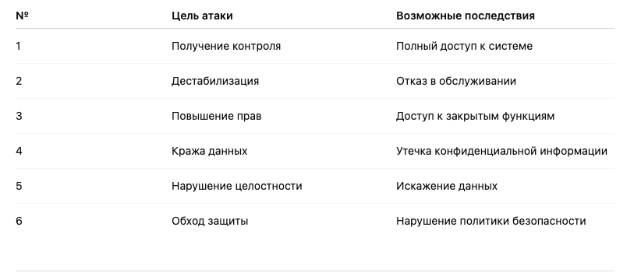
Таблица 1.1 – Основные цели и последствия сетевых атак
Сетевые атаки разнообразны как по своему происхождению, так и по характеру воздействия на информационную систему. В современных условиях реализация атак значительно упростилась за счёт широкого распространения специализированных инструментов и автоматизированных средств эксплуатации уязвимостей. Это приводит к тому, что даже пользователи с ограниченными знаниями в области информационной безопасности способны осуществлять сложные атаки.
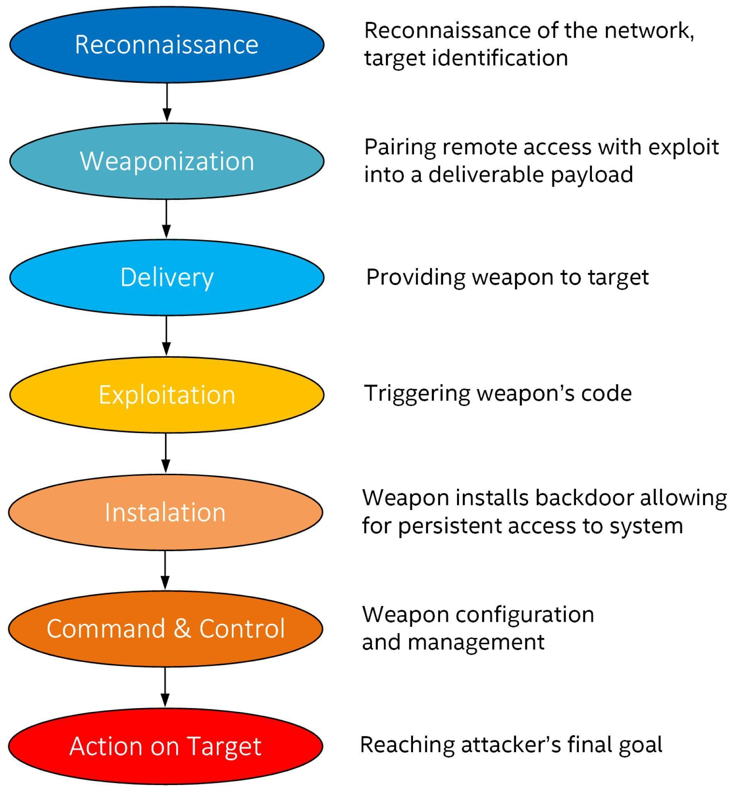
Рисунок 1.1 – Общая схема реализации сетевой атаки на информационную систему
Как показано на рисунке 1.1, процесс атаки включает несколько этапов, начиная с анализа системы и поиска уязвимостей и заканчивая их эксплуатацией и получением доступа к ресурсам. Данная модель используется при проведении тестирования на проникновение, поскольку позволяет системно подходить к выявлению слабых мест информационной системы.
Основные задачи тестирования на проникновение
В рамках тестирования на проникновение решаются следующие задачи:
- выявление уязвимостей в программной и сетевой инфраструктуре;
- анализ эффективности механизмов защиты;
- проверка устойчивости системы к несанкционированным воздействиям;
- моделирование реальных сценариев атак;
- оценка рисков, связанных с выявленными уязвимостями;
- разработка рекомендаций по устранению выявленных проблем.
Таким образом, тестирование на проникновение представляет собой комплексный процесс, направленный на обеспечение безопасности информационных систем путём выявления и анализа уязвимостей. Его применение позволяет значительно повысить уровень защищённости программных продуктов и минимизировать риски, связанные с возможными кибератаками. В условиях постоянного роста сложности программных систем и увеличения числа угроз данный вид тестирования становится неотъемлемой частью жизненного цикла разработки и сопровождения программного обеспечения.

1.2. Особенности обеспечения безопасности мобильных приложений
Мобильные приложения являются важной частью современных информационных систем и широко используются в различных сферах деятельности. Они обеспечивают доступ к сервисам, обработку пользовательских данных и взаимодействие с удалёнными системами. В связи с этим обеспечение их безопасности становится одной из ключевых задач разработки программного обеспечения.
В отличие от традиционных программных систем, мобильные приложения функционируют в условиях повышенной изменчивости среды. Различные версии операционных систем, особенности устройств и нестабильные сетевые соединения создают дополнительные риски. Кроме того, мобильные приложения активно взаимодействуют с внешними сервисами через API, что увеличивает количество потенциальных точек атаки.
Основные особенности безопасности мобильных приложений
Ключевые особенности мобильных приложений, влияющие на их безопасность, включают:
- наличие клиентской части, выполняемой на устройстве пользователя;
- использование сетевого взаимодействия с серверной частью;
- хранение данных на устройстве;
- сложная структура пользовательского интерфейса;
- высокая частота обновлений приложения.
Мобильные приложения обрабатывают значительное количество пользовательских данных, включая персональную и финансовую информацию. При этом часть данных может храниться непосредственно на устройстве, что требует применения дополнительных механизмов защиты, таких как шифрование и контроль доступа.
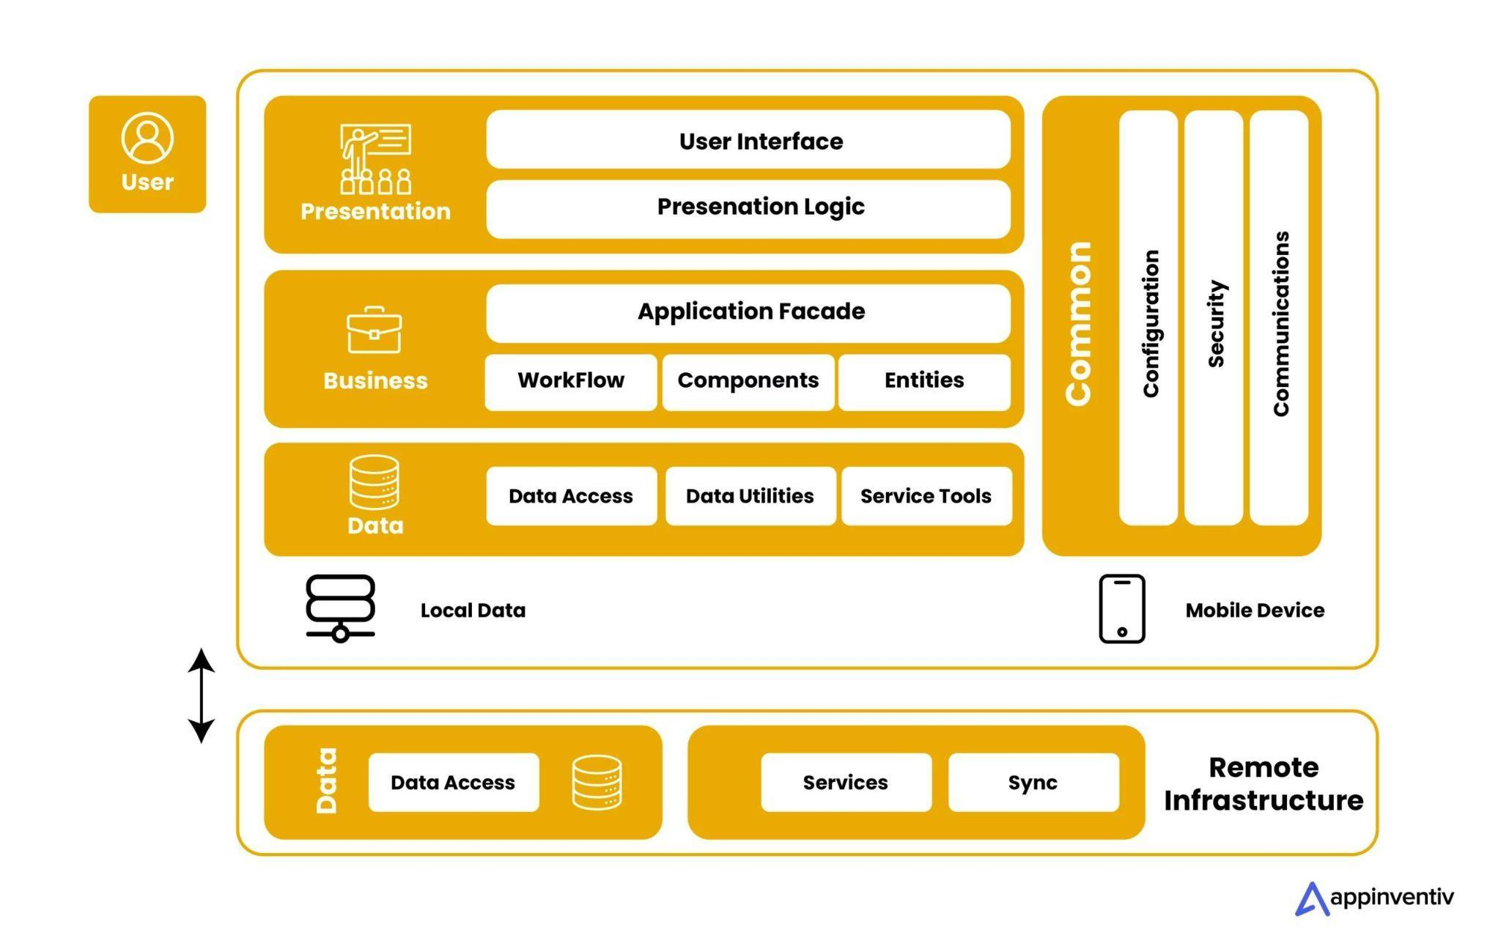
Рисунок 1.2 – Архитектура и уровни безопасности мобильного приложения
Как показано на рисунке 1.2, мобильное приложение включает несколько уровней: пользовательский интерфейс, бизнес-логику, сетевой слой и серверную часть. Уязвимости могут возникать на каждом из этих уровней, что требует комплексного подхода к обеспечению безопасности.
Особое внимание уделяется механизмам аутентификации и авторизации. Ошибки в их реализации могут привести к несанкционированному доступу к системе. Также важным аспектом является защита сетевого взаимодействия, включая шифрование данных и проверку сертификатов.
При тестировании мобильных приложений возникают следующие сложности:
- большое количество пользовательских сценариев;
- зависимость от внешних сервисов;
- частые изменения интерфейса и логики;
- необходимость тестирования на разных устройствах;
- сложность воспроизведения атак.
В условиях постоянного развития мобильных приложений традиционные методы тестирования становятся недостаточно эффективными. Поддержание актуальности тестов требует значительных ресурсов, а полный запуск всех тестов при каждом изменении кода приводит к увеличению времени проверки.
В связи с этим возникает необходимость применения интеллектуальных методов тестирования, позволяющих оптимизировать процесс проверки безопасности. Одним из таких подходов является использование методов машинного обучения для приоритизации тестов и выявления потенциально уязвимых компонентов системы.
Таким образом, обеспечение безопасности мобильных приложений требует комплексного подхода, учитывающего архитектурные особенности, разнообразие угроз и динамичность изменений. Это создаёт предпосылки для применения современных методов автоматизации тестирования, включая использование технологий машинного обучения.

1.3. Современные подходы к автоматизации тестирования программных систем
Автоматизация тестирования является важной частью современного процесса разработки программного обеспечения. Она направлена на повышение качества программных продуктов, сокращение времени проверки и снижение влияния человеческого фактора. В условиях постоянных изменений программных систем ручное тестирование становится недостаточно эффективным, что обусловливает необходимость применения автоматизированных подходов.

Виды автоматизированного тестирования
Существует несколько основных видов автоматизированного тестирования, применяемых в современных проектах:
- модульное тестирование (unit testing);
- интеграционное тестирование (integration testing);
- тестирование пользовательского интерфейса (UI / widget testing);
- сквозное тестирование (end-to-end testing).
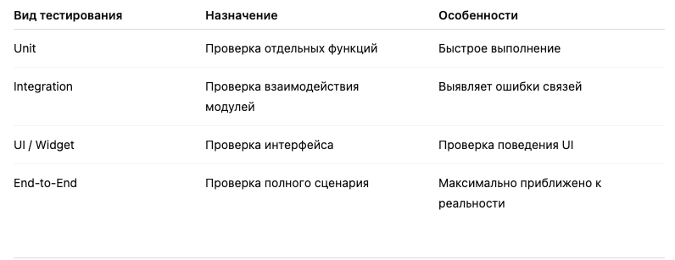
Таблица 1.2 – Основные виды автоматизированного тестирования
Автоматизация тестирования позволяет значительно ускорить процесс проверки программного обеспечения и повысить его надёжность. Однако с увеличением количества тестов возникает проблема управления тестовым набором и оптимизации их выполнения.
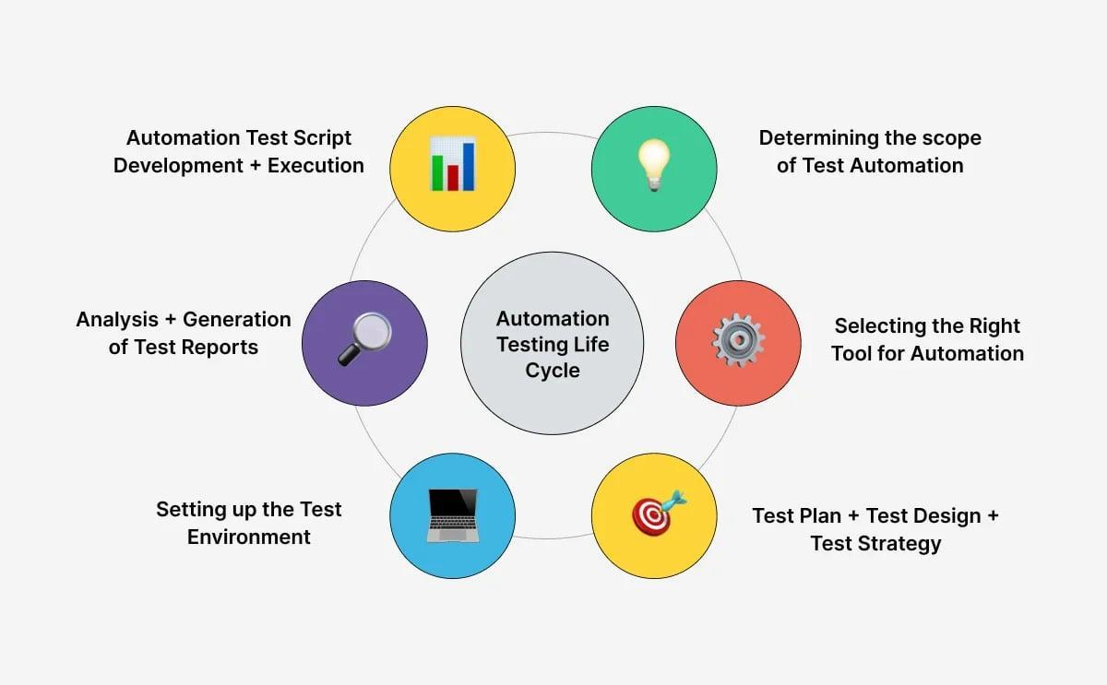
Рисунок 1.3 – Общий процесс автоматизированного тестирования

Как показано на рисунке 1.3, процесс автоматизированного тестирования включает этапы подготовки тестов, их выполнения, анализа результатов и формирования отчётности. Данный процесс может повторяться многократно при внесении изменений в программный продукт.

Интеграция тестирования в процесс разработки (CI/CD)
В современных условиях разработки программного обеспечения широко применяется концепция непрерывной интеграции и доставки (CI/CD). В рамках данного подхода автоматизированное тестирование становится обязательной частью жизненного цикла приложения.
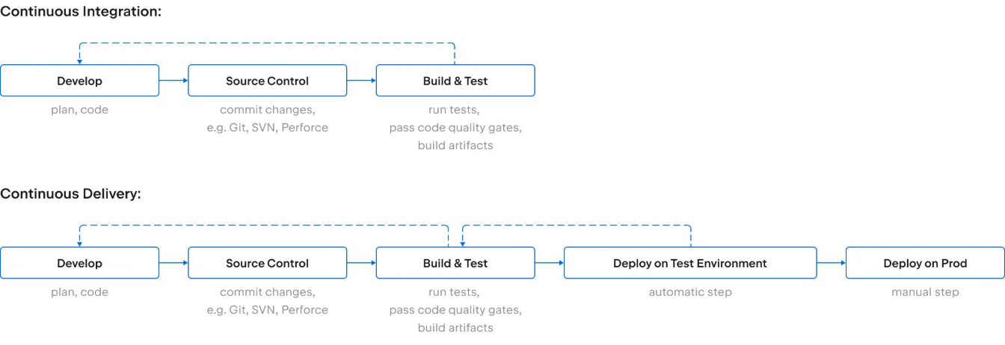
Рисунок 1.4 – Интеграция автоматизированного тестирования в CI/CD процесс
Как показано на рисунке 1.4, при каждом изменении кода происходит автоматический запуск тестов. Это позволяет своевременно выявлять ошибки и предотвращать их попадание в рабочую версию системы.

Проблемы традиционной автоматизации тестирования
Несмотря на преимущества, автоматизация тестирования имеет ряд ограничений:
- запуск полного набора тестов требует значительных ресурсов;
- часть тестов не связана с текущими изменениями;
- сложность поддержки большого количества тестов;
- необходимость постоянного обновления тестовых сценариев.
В результате возникает задача оптимизации процесса тестирования, которая заключается в определении наиболее важных тестов для выполнения.
Подходы к оптимизации тестирования
Для повышения эффективности автоматизированного тестирования применяются следующие подходы:
- селективный запуск тестов;
- приоритизация тестовых сценариев;
- анализ покрытия кода;
- использование исторических данных тестирования.
Таким образом, современные подходы к автоматизации тестирования направлены не только на автоматическое выполнение тестов, но и на их интеллектуальное управление. Это создаёт основу для применения методов машинного обучения, позволяющих повысить эффективность тестирования за счёт анализа данных и адаптации процесса проверки к изменениям программного продукта.

1.4. Методы машинного обучения, применяемые в тестировании и кибербезопасности
В последние годы методы машинного обучения активно применяются в области информационной безопасности и тестирования программного обеспечения. Это связано с ростом объёма данных, усложнением программных систем и необходимостью автоматизации процессов анализа и принятия решений. Использование машинного обучения позволяет повысить эффективность тестирования за счёт выявления скрытых закономерностей и прогнозирования потенциальных уязвимостей.
Классификация методов машинного обучения
Методы машинного обучения, применяемые в задачах тестирования, можно разделить на несколько основных категорий:
- обучение с учителем (supervised learning);
- обучение без учителя (unsupervised learning);
- обучение с подкреплением (reinforcement learning).
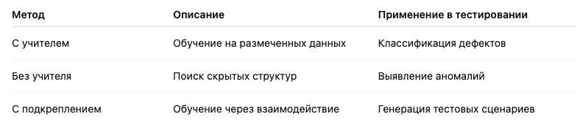
Таблица 1.3 – Основные методы машинного обучения
Методы обучения с учителем используются в случаях, когда имеется набор данных с известными результатами, что позволяет строить модели для классификации или прогнозирования. В тестировании такие методы могут применяться для определения вероятности возникновения ошибок в определённых модулях системы.
Методы обучения без учителя позволяют выявлять скрытые зависимости в данных без предварительной разметки. Они широко применяются для обнаружения аномалий, которые могут свидетельствовать о наличии уязвимостей или нестандартного поведения системы.
Обучение с подкреплением используется для построения моделей, способных самостоятельно принимать решения на основе опыта. В задачах тестирования такие методы могут применяться для автоматической генерации тестовых сценариев и оптимизации последовательности выполнения тестов.
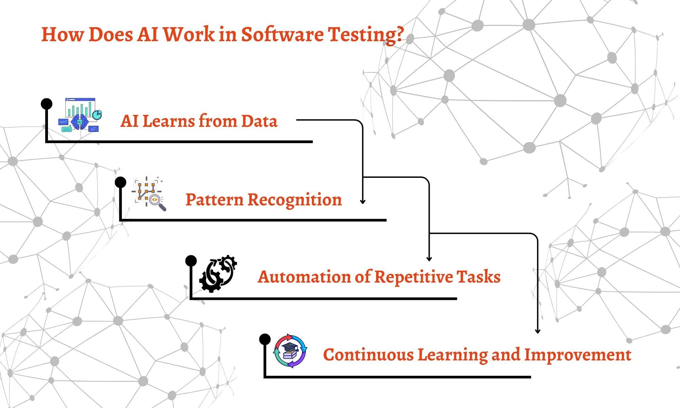
Рисунок 1.5 – Использование методов машинного обучения в процессе тестирования
Как показано на рисунке 1.5, методы машинного обучения интегрируются в процесс тестирования на этапах анализа данных, формирования тестового набора и оценки результатов. Это позволяет переходить от статического подхода к адаптивной системе тестирования.
Применение машинного обучения в тестировании
В рамках автоматизации тестирования методы машинного обучения используются для решения следующих задач:
- приоритизация тестов;
- выявление аномалий в поведении системы;
- прогнозирование дефектов;
- генерация тестовых сценариев;
- анализ результатов тестирования.
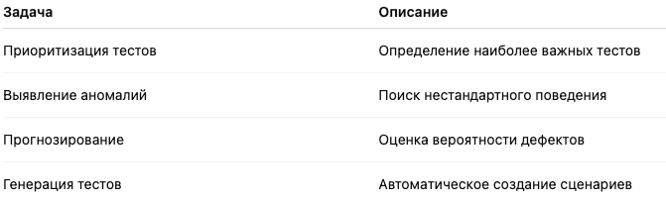
Таблица 1.4 – Применение методов машинного обучения
Использование машинного обучения позволяет значительно повысить эффективность тестирования за счёт анализа больших объёмов данных и адаптации тестового процесса к изменениям в программном продукте.
Ограничения применения машинного обучения
Несмотря на преимущества, использование методов машинного обучения имеет ряд ограничений:
- необходимость наличия данных для обучения моделей;
- сложность интерпретации результатов;
- высокая вычислительная сложность;
- необходимость настройки и поддержки моделей.

Таким образом, методы машинного обучения являются перспективным инструментом для автоматизации тестирования программных систем. Их применение позволяет повысить точность выявления уязвимостей и оптимизировать процесс тестирования, что особенно важно в условиях быстрого развития информационных технологий.

1.5. Приоритизация тестов и выявление аномалий на основе методов машинного обучения
В условиях увеличения объёма программного кода и количества тестовых сценариев возникает проблема эффективного управления тестированием. При каждом изменении системы запуск полного набора тестов требует значительных временных и вычислительных ресурсов. В связи с этим актуальной задачей становится приоритизация тестов, то есть определение порядка их выполнения с учётом вероятности выявления дефектов.
Приоритизация тестов направлена на выполнение наиболее значимых проверок в первую очередь. Это позволяет быстрее обнаруживать критические ошибки и снижать риск выпуска программного продукта с уязвимостями. Особенно важна данная задача в условиях непрерывной интеграции, где тестирование выполняется при каждом изменении кода.
Подходы к приоритизации тестов
Существует несколько подходов к приоритизации тестовых сценариев:
- на основе покрытия кода;
- на основе изменений в проекте;
- на основе исторических данных тестирования;
- на основе оценки рисков;
- на основе методов машинного обучения.
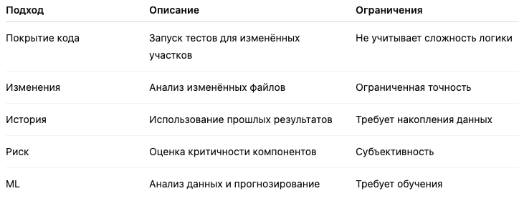
Таблица 1.6 – Подходы к приоритизации тестов
Традиционные методы приоритизации основаны на статических правилах и не учитывают сложные зависимости между компонентами системы. Это снижает их эффективность в условиях динамически развивающихся проектов.
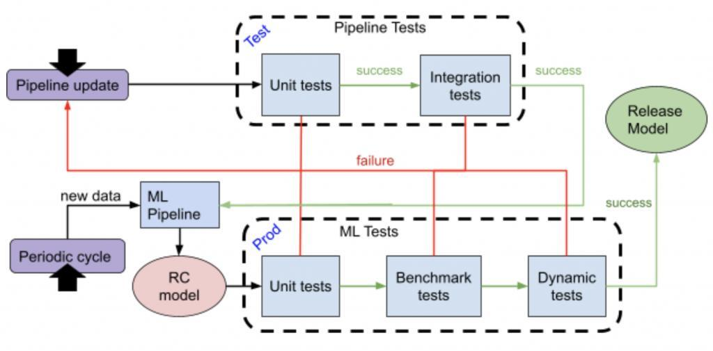
Рисунок 1.6 – Алгоритм приоритизации тестов на основе анализа данных
Как показано на рисунке 1.6, процесс приоритизации тестов включает несколько этапов: сбор данных о проекте, анализ изменений, формирование признаков, построение модели и ранжирование тестовых сценариев. В результате формируется список тестов, упорядоченных по степени важности.
Использование методов машинного обучения
Методы машинного обучения позволяют учитывать большое количество факторов при определении приоритетов тестирования:
- частота изменений компонентов;
- история успешности/провала тестов;
- сложность модулей;
- зависимость между компонентами;
- критичность функциональности.
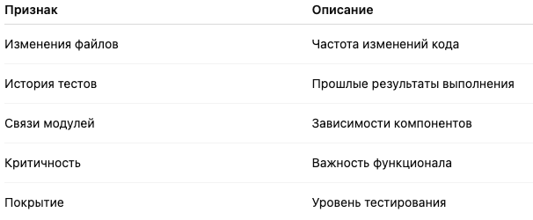
Таблица 1.7 – Признаки для моделей приоритизации тестов
Использование таких признаков позволяет строить модели, способные прогнозировать вероятность обнаружения дефектов для каждого тестового сценария. Это обеспечивает более эффективное распределение ресурсов тестирования.
Выявление аномалий в тестировании
Помимо приоритизации тестов, методы машинного обучения применяются для выявления аномалий. Под аномалиями понимаются отклонения от нормального поведения системы или результатов тестирования.
К основным видам аномалий относятся:
- нестабильные тесты (flaky tests);
- неожиданные изменения результатов;
- аномальное поведение приложения;
- редкие ошибки.
Выявление таких аномалий позволяет своевременно обнаруживать скрытые проблемы, которые не выявляются стандартными тестовыми сценариями.
Преимущества применения ML в приоритизации
Использование методов машинного обучения даёт следующие преимущества:
- повышение эффективности тестирования;
- сокращение времени выполнения тестов;
- адаптация к изменениям проекта;
- снижение нагрузки на тестовую инфраструктуру.
Таким образом, приоритизация тестов и выявление аномалий на основе методов машинного обучения являются важными направлениями развития автоматизации тестирования. Данные подходы позволяют повысить качество программных систем и обеспечить более эффективное использование ресурсов. Рассмотренные методы создают основу для практической реализации интеллектуальной системы тестирования, которая будет рассмотрена во второй главе на примере мобильного приложения SoftkgPro.

1.6. Преимущества и ограничения применения методов машинного обучения в тестировании
Применение методов машинного обучения в тестировании программных систем является перспективным направлением, позволяющим повысить эффективность процессов контроля качества и обеспечения безопасности. Однако, несмотря на значительные преимущества, использование данных методов сопровождается рядом ограничений, которые необходимо учитывать при их внедрении.
Одним из ключевых преимуществ машинного обучения является способность обрабатывать большие объёмы данных и выявлять скрытые зависимости, недоступные для традиционных методов анализа. В контексте тестирования это позволяет более точно определять потенциально уязвимые участки системы и оптимизировать процесс выполнения тестов.
Кроме того, применение методов машинного обучения способствует переходу от статического тестирования к адаптивной модели, в которой решения принимаются на основе анализа текущего состояния системы. Это особенно важно в условиях частых изменений программного продукта, характерных для современных методов разработки.

Основные преимущества применения машинного обучения
К основным преимуществам можно отнести:
- повышение эффективности тестирования за счёт анализа данных;
- сокращение времени выполнения тестов;
- адаптация тестирования к изменениям системы;
- возможность прогнозирования дефектов;
- выявление скрытых аномалий.
Однако наряду с преимуществами существуют и определённые ограничения, связанные с применением методов машинного обучения.
Во-первых, для построения эффективных моделей требуется наличие достаточного объёма данных. В условиях новых или небольших проектов это может затруднить применение машинного обучения.
Во-вторых, модели машинного обучения могут быть сложны для интерпретации, что затрудняет анализ причин принятия тех или иных решений. Это особенно важно в задачах обеспечения безопасности, где требуется высокая степень прозрачности.
В-третьих, внедрение машинного обучения требует дополнительных вычислительных ресурсов и времени на обучение моделей. Это может увеличить сложность инфраструктуры тестирования.
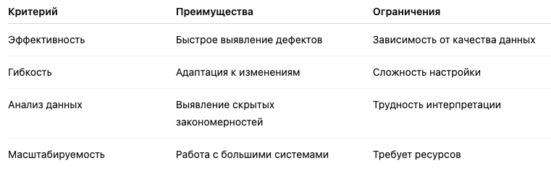
Таблица 1.8 – Сравнительный анализ преимуществ и ограничений
Таким образом, применение методов машинного обучения в тестировании позволяет значительно повысить эффективность процессов проверки программных систем, однако требует взвешенного подхода к их внедрению. Необходимо учитывать как преимущества, так и ограничения, чтобы обеспечить оптимальное использование данных технологий.
В контексте данной работы методы машинного обучения рассматриваются не как замена традиционных подходов к тестированию, а как средство их дополнения и оптимизации. Такой подход позволяет использовать сильные стороны различных методов и минимизировать их недостатки.

1.7. Выводы по первой главе
В первой главе рассмотрены теоретические основы тестирования информационных систем на проникновение, особенности обеспечения безопасности мобильных приложений и современные подходы к автоматизации тестирования. Показано, что тестирование на проникновение является важным механизмом выявления уязвимостей и оценки устойчивости информационной системы к действиям потенциального нарушителя.
Установлено, что мобильные приложения обладают рядом особенностей, усложняющих процесс проверки безопасности: наличие клиентской части, локальное хранение данных, сетевой обмен, зависимость от серверной инфраструктуры, большое количество пользовательских сценариев и частые обновления. Эти факторы повышают требования к организации тестирования и делают полный запуск всех проверок при каждом изменении кода не всегда рациональным.
Анализ современных подходов к автоматизации тестирования показал, что unit, widget, integration и end-to-end проверки обеспечивают разные уровни контроля качества, однако сами по себе не решают задачу оптимального выбора тестов при ограниченных ресурсах. В связи с этим особое значение приобретает приоритизация тестов, позволяющая запускать наиболее релевантные проверки раньше остальных.
Рассмотренные методы машинного обучения могут применяться для анализа тестовых данных, выявления аномалий, прогнозирования дефектов и интеллектуальной приоритизации тестов. Для задач security testing особую ценность представляет возможность учитывать критичность компонентов, историю изменений и связь тестов с потенциально уязвимыми участками системы.
Таким образом, результаты первой главы формируют теоретическую основу для практической реализации ML-подхода к автоматизации отбора и ранжирования тестов. Дальнейшее исследование должно показать, насколько данный подход применим к реальному мобильному приложению и способен ли он повысить полноту выбора релевантных тестов по сравнению с простой эвристикой.

ГЛАВА 2. РАЗРАБОТКА И ИССЛЕДОВАНИЕ ПОДХОДА К АВТОМАТИЗАЦИИ ТЕСТИРОВАНИЯ НА ПРОНИКНОВЕНИЕ МОБИЛЬНОГО ПРИЛОЖЕНИЯ SOFTKGPRO

2.1. Общая характеристика мобильного приложения SoftkgPro
В качестве объекта практического исследования в данной работе рассматривается мобильное приложение SoftkgPro, разработанное с использованием фреймворка Flutter. Приложение предназначено для автоматизации учёта финансовых операций организации, включая обработку данных о доходах, расходах, платежах и других бизнес-процессах.
Основной целью разработки приложения является обеспечение удобного и эффективного инструмента для управления финансовой информацией, а также формирование отчётности на основе введённых данных. При этом приложение реализует типовые сценарии взаимодействия пользователя с системой, что делает его подходящим объектом для исследования методов тестирования и выявления уязвимостей.
Основные функциональные возможности приложения
Функциональность приложения SoftkgPro охватывает ключевые процессы управления финансовыми данными организации. В первую очередь реализованы механизмы регистрации и аутентификации пользователей, обеспечивающие контроль доступа к системе.
Особое внимание уделено управлению учетными записями, что позволяет пользователям настраивать параметры своей работы с приложением. Также важной частью является модуль учёта доходов и расходов, обеспечивающий ввод, хранение и обработку финансовой информации.
Дополнительно реализована система обработки финансовых операций и платежей, а также механизм формирования отчётности, позволяющий анализировать текущие показатели. Взаимодействие с серверной частью осуществляется через API, что обеспечивает обмен данными и синхронизацию информации.

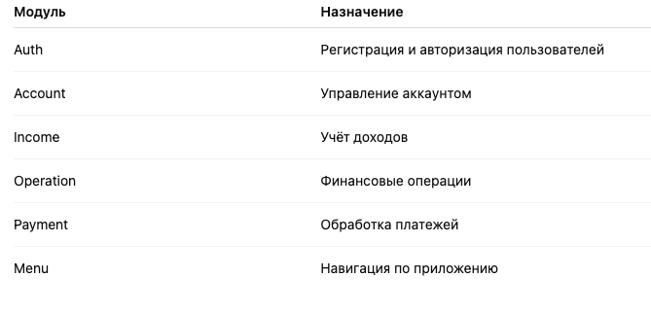
Таблица 2.1 – Основные модули приложения SoftkgPro
Приложение построено по модульному принципу, что позволяет разделить функциональность на независимые компоненты. Такой подход упрощает разработку, тестирование и сопровождение системы.
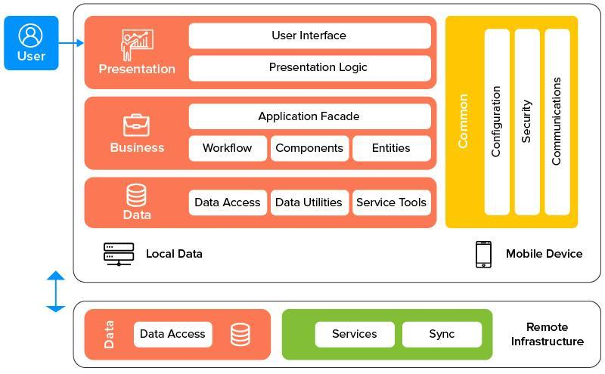
Рисунок 2.1 – Архитектура мобильного приложения SoftkgPro
Как показано на рисунке 2.1, приложение реализует многоуровневую архитектуру, включающую пользовательский интерфейс, бизнес-логику и уровень данных. Взаимодействие с серверной частью осуществляется через API, что обеспечивает обмен данными между клиентом и сервером.
Особенности приложения с точки зрения тестирования
С точки зрения тестирования на проникновение и обеспечения безопасности приложение обладает рядом особенностей:
- наличие механизмов аутентификации и авторизации;
- обработка пользовательских данных;
- взаимодействие с удалённым сервером;
- хранение данных на клиентской стороне;
- наличие различных пользовательских сценариев.
Данные особенности делают приложение потенциально уязвимым к различным видам атак, включая перехват данных, ошибки авторизации и некорректную обработку входной информации. Это подтверждает необходимость применения комплексного подхода к тестированию.
Таким образом, мобильное приложение SoftkgPro представляет собой полнофункциональную информационную систему, включающую основные компоненты клиент-серверного взаимодействия и обработки данных. Это делает его подходящим объектом для исследования методов автоматизации тестирования на проникновение и применения методов машинного обучения.

2.2. Архитектура и структура программной реализации приложения
Мобильное приложение SoftkgPro разработано с использованием фреймворка Flutter, что позволяет реализовать кроссплатформенное решение с единым кодовым базисом. Архитектура приложения построена по модульному принципу, обеспечивающему разделение функциональности и упрощение сопровождения системы.
В основе реализации лежит разделение на несколько уровней, каждый из которых отвечает за определённую часть логики приложения. Такой подход позволяет минимизировать взаимозависимость компонентов и облегчает процесс тестирования.
Общая структура проекта
Структура проекта организована по функциональным модулям. Каждый модуль отвечает за отдельную часть системы, например авторизацию, работу с данными или пользовательский интерфейс.
Типичная структура проекта включает следующие компоненты:
- слой пользовательского интерфейса (UI);
- слой бизнес-логики;
- слой работы с данными;
- сетевой слой для взаимодействия с API;
- вспомогательные модули и сервисы.
Такое разделение позволяет изолировать изменения и облегчает написание тестов для отдельных компонентов.
Пример структуры модулей приложения
В приложении SoftkgPro выделяются следующие основные модули:
Auth, Account, Income, Operation, Payment и Menu. Каждый из них реализует отдельную функциональность и взаимодействует с другими модулями через чётко определённые интерфейсы.

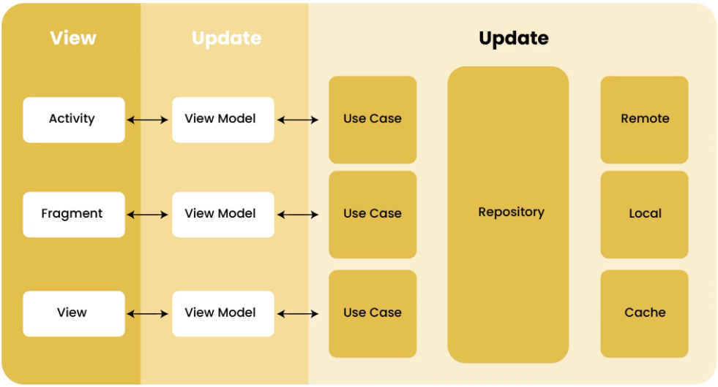
Рисунок 2.2 – Архитектурная модель приложения SoftkgPro
Как видно из рисунка 2.2, приложение реализует многоуровневую архитектуру. Пользовательский интерфейс взаимодействует с бизнес-логикой, которая, в свою очередь, обращается к слою данных и сетевым сервисам. Такой подход обеспечивает гибкость и масштабируемость системы.
Использование зависимостей и сервисов
Для организации взаимодействия между компонентами в приложении используется механизм внедрения зависимостей (Dependency Injection). Это позволяет уменьшить связанность модулей и упростить тестирование.
Например, сервисы, отвечающие за работу с данными или сетью, передаются в компоненты приложения через конструкторы или специальные контейнеры зависимостей.
Фрагмент программной реализации
Ниже приведён упрощённый пример структуры класса, реализующего работу с данными:
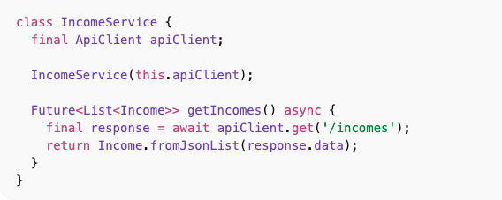
Данный пример демонстрирует разделение ответственности: класс IncomeService отвечает за получение данных, а взаимодействие с сервером осуществляется через отдельный компонент ApiClient.
Особенности архитектуры с точки зрения тестирования
Архитектура приложения напрямую влияет на возможность его тестирования. В случае SoftkgPro можно выделить следующие особенности:
- модули изолированы друг от друга;
- бизнес-логика отделена от пользовательского интерфейса;
- зависимости можно подменять при тестировании;
- сетевой слой можно эмулировать (mock).
Это позволяет эффективно использовать модульное и интеграционное тестирование, а также создавать условия для автоматизации тестирования.
Таким образом, архитектура приложения SoftkgPro построена с учётом принципов модульности и разделения ответственности. Это обеспечивает удобство разработки, сопровождения и тестирования, а также создаёт основу для внедрения интеллектуальных методов автоматизации тестирования, рассматриваемых в данной работе.

2.3. Анализ критических пользовательских сценариев и потенциальных уязвимостей
Мобильное приложение SoftkgPro ориентировано на обработку финансовой информации, что делает его потенциальной целью для различных видов атак. В связи с этим важной задачей является анализ пользовательских сценариев, в рамках которых могут возникать уязвимости.
Под пользовательским сценарием понимается последовательность действий пользователя, приводящая к выполнению определённой функции системы. Наиболее критичными являются сценарии, связанные с обработкой данных, авторизацией и взаимодействием с сервером.
Ключевые пользовательские сценарии
В рамках анализа были выделены основные сценарии взаимодействия пользователя с приложением.
Одним из наиболее важных является процесс аутентификации, включающий ввод логина и пароля, проверку данных и получение доступа к системе. Ошибки на данном этапе могут привести к несанкционированному доступу.
Следующий сценарий связан с работой с финансовыми данными. Пользователь вводит информацию о доходах и расходах, которая затем сохраняется и обрабатывается системой. Некорректная обработка входных данных может привести к нарушению целостности информации.
Также важным является сценарий выполнения операций и платежей. Здесь особую роль играет корректность обработки данных и защита от повторных или поддельных запросов.
Отдельного внимания требует взаимодействие с серверной частью через API. Передача данных по сети создаёт риски, связанные с перехватом информации и атаками на уровень взаимодействия.
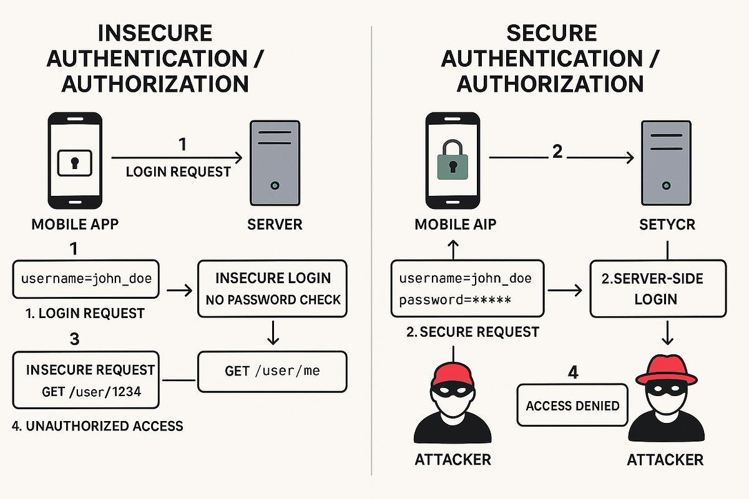
Рисунок 2.3 – Общая схема возникновения уязвимостей в мобильном приложении
Как показано на рисунке 2.3, уязвимости могут возникать на различных этапах обработки данных: при вводе информации пользователем, передаче данных по сети, обработке на стороне сервера и сохранении в базе данных. Отсутствие проверки данных или недостаточная защита приводит к появлению потенциальных угроз.
Основные типы уязвимостей
Анализ архитектуры и сценариев работы приложения позволяет выделить несколько групп уязвимостей.
К первой группе относятся уязвимости, связанные с аутентификацией и авторизацией. Они возникают при недостаточной проверке учетных данных или неправильной реализации механизмов доступа.
Вторая группа связана с обработкой пользовательского ввода. Ошибки валидации могут привести к некорректной работе системы или выполнению нежелательных действий.
Третья группа включает уязвимости сетевого взаимодействия, такие как перехват данных или подмена запросов.
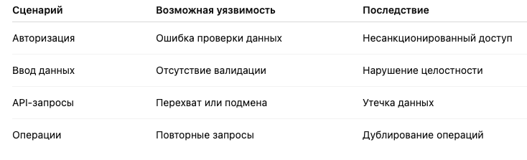
Таблица 2.2 – Связь сценариев и потенциальных уязвимостей
Таким образом, анализ пользовательских сценариев приложения SoftkgPro показывает, что наибольшую опасность представляют участки, связанные с вводом данных, авторизацией и сетевым взаимодействием. Выявленные уязвимости формируют основу для построения тестовых сценариев и последующей автоматизации тестирования.
Результаты данного анализа будут использованы в следующих разделах при разработке и реализации подхода к приоритизации тестов.

2.4. Существующая система тестирования в проекте SoftkgPro
В проекте SoftkgPro реализована многоуровневая система тестирования, включающая модульные, виджет- и интеграционные тесты. Такой подход позволяет проверять приложение на разных уровнях — от отдельных функций до пользовательских сценариев.
Организация тестирования в проекте соответствует архитектуре приложения: тесты распределены по модулям и отражают структуру бизнес-логики. Это упрощает поддержку тестов и делает их более устойчивыми к изменениям.
Общий подход к тестированию
В рамках проекта используются три основных уровня проверки:
- модульное тестирование — проверка отдельных классов и функций;
- виджет-тестирование — проверка пользовательского интерфейса;
- интеграционное тестирование — проверка сценариев взаимодействия компонентов.
Такое разделение позволяет локализовать ошибки и повысить точность диагностики.
Модульное тестирование
Модульные тесты применяются для проверки бизнес-логики приложения. Они охватывают ключевые компоненты, такие как работа с данными, обработка операций и взаимодействие с сервисами.
Пример модульного теста:
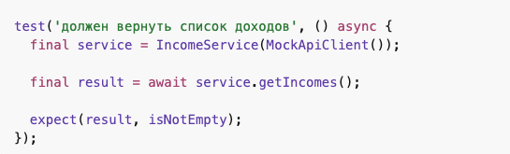
В данном примере проверяется корректность работы сервиса получения данных. Использование mock-объектов позволяет изолировать тестируемый компонент от внешних зависимостей.
Виджет-тестирование
Виджет-тесты используются для проверки пользовательского интерфейса. Они позволяют убедиться в корректности отображения элементов и реакции интерфейса на действия пользователя.
Такие тесты особенно важны для мобильных приложений, где большое значение имеет удобство взаимодействия.
Пример:
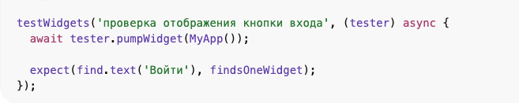
Данный тест проверяет наличие ключевого элемента интерфейса, что позволяет быстро выявить ошибки в UI.
Интеграционное тестирование
Интеграционные тесты охватывают более сложные сценарии, включающие взаимодействие нескольких компонентов системы. Они позволяют проверить корректность выполнения пользовательских действий от начала до конца.
В проекте SoftkgPro такие тесты применяются для проверки основных пользовательских сценариев, включая авторизацию и работу с данными.
Структура тестов в проекте
Тесты организованы в соответствии с модулями приложения. Это означает, что каждый функциональный блок имеет собственный набор тестов.
Такой подход позволяет:
- упростить навигацию по тестам;
- быстро находить и исправлять ошибки;
- масштабировать систему тестирования при развитии проекта.
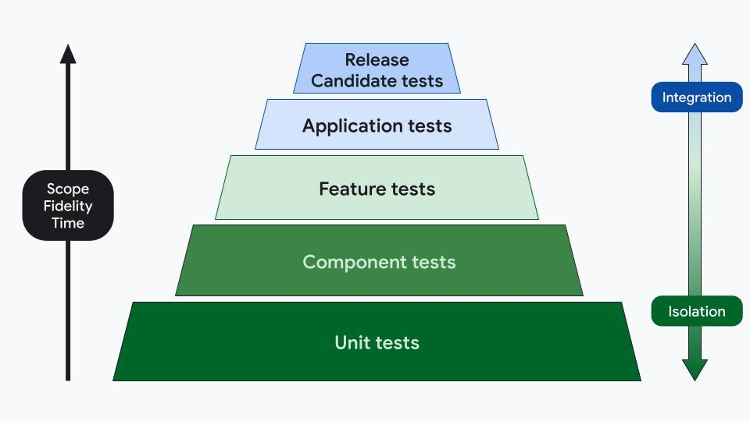
Рисунок 2.4 – Уровни тестирования в проекте SoftkgPro
Как показано на рисунке 2.4, основную часть тестов составляют модульные проверки, обеспечивающие быструю обратную связь. Интеграционные и UI-тесты используются для проверки более сложных сценариев.
Ограничения существующей системы тестирования
Несмотря на наличие автоматизированных тестов, текущая система имеет ряд ограничений.
Во-первых, при выполнении тестирования запускается полный набор тестов, независимо от характера изменений. Это приводит к увеличению времени проверки.
Во-вторых, отсутствует механизм приоритизации тестов, что снижает эффективность выявления критических ошибок. Кроме того, часть тестов может не отражать текущие изменения в системе, что требует их регулярного обновления.
Таким образом, существующая система тестирования в проекте SoftkgPro обеспечивает базовый уровень контроля качества, однако требует дальнейшего развития. Основным направлением совершенствования является внедрение механизмов интеллектуальной приоритизации тестов, позволяющих повысить эффективность тестирования, что будет рассмотрено в следующих разделах.

2.5. Организация ручного и автоматизированного тестирования
В процессе разработки и сопровождения мобильного приложения SoftkgPro используются как ручные, так и автоматизированные методы тестирования. Каждый из этих подходов имеет свои особенности и применяется в зависимости от целей проверки и сложности сценариев.
Ручное тестирование предполагает выполнение проверок непосредственно специалистом, который взаимодействует с приложением как пользователь. Такой подход позволяет выявлять ошибки, связанные с логикой работы системы, удобством интерфейса и нестандартными сценариями использования.
Автоматизированное тестирование, в свою очередь, основано на использовании программных средств для выполнения заранее определённых тестовых сценариев. Оно позволяет ускорить процесс проверки и обеспечить повторяемость результатов.
Примеры ручного тестирования
В рамках проекта SoftkgPro ручное тестирование применяется для проверки пользовательских сценариев.
Например, процесс авторизации проверяется следующим образом: пользователь вводит логин и пароль, после чего оценивается корректность обработки данных и перехода в систему. При этом тестировщик может намеренно вводить некорректные данные, проверяя устойчивость приложения к ошибкам.
Аналогично проверяются сценарии работы с финансовыми данными — ввод доходов, выполнение операций и формирование отчётов. Особое внимание уделяется корректности отображения информации и реакции интерфейса на действия пользователя.

Автоматизированное тестирование в проекте
В приложении SoftkgPro автоматизированные тесты реализованы на нескольких уровнях. Модульные тесты проверяют бизнес-логику, виджет-тесты — интерфейс, а интеграционные тесты — пользовательские сценарии.
Автоматизация позволяет выполнять проверки при каждом изменении кода, что особенно важно в условиях активной разработки.
Сравнение подходов
Несмотря на общую цель, ручное и автоматизированное тестирование имеют различия, которые необходимо учитывать при их использовании.
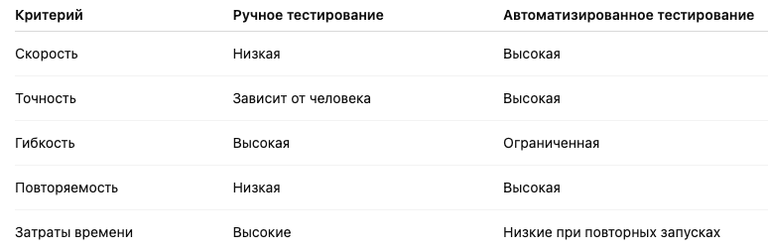
Таблица 2.3 – Сравнение ручного и автоматизированного тестирования
Ручное тестирование позволяет выявлять сложные логические ошибки и оценивать пользовательский опыт, однако требует значительных временных затрат. Автоматизированное тестирование обеспечивает высокую скорость и стабильность проверок, но не всегда способно выявить нестандартные сценарии.
Комбинированный подход
В рамках проекта SoftkgPro применяется комбинированный подход, при котором ручное и автоматизированное тестирование дополняют друг друга. Ручное тестирование используется для проверки новых функций и сложных сценариев, тогда как автоматизация применяется для регулярных проверок и контроля стабильности системы.
Такой подход позволяет обеспечить баланс между качеством тестирования и затратами ресурсов.
Таким образом, использование как ручных, так и автоматизированных методов тестирования является необходимым условием обеспечения качества мобильного приложения. Однако для повышения эффективности тестирования требуется оптимизация процесса выбора тестов, что создаёт предпосылки для применения методов машинного обучения, рассматриваемых в следующем разделе.

2.6. Проектирование модели интеллектуальной приоритизации тестов
В условиях увеличения количества тестовых сценариев и частых изменений в программной системе возникает необходимость оптимизации процесса тестирования. В проекте SoftkgPro данная задача решается за счёт внедрения подхода интеллектуальной приоритизации тестов, основанного на анализе данных о проекте.
Предлагаемый подход направлен на определение наиболее значимых тестов, выполнение которых позволяет с высокой вероятностью выявить ошибки на ранних этапах. Это особенно важно при использовании непрерывной интеграции, где требуется быстро получать результаты тестирования.
Общая идея подхода
В основе предложенной модели лежит предположение о том, что не все тесты одинаково важны при каждом изменении системы. При внесении изменений в код затрагиваются только определённые компоненты, и именно связанные с ними тесты должны выполняться в первую очередь.
Таким образом, задача приоритизации сводится к определению связи между изменениями в коде и тестовыми сценариями.

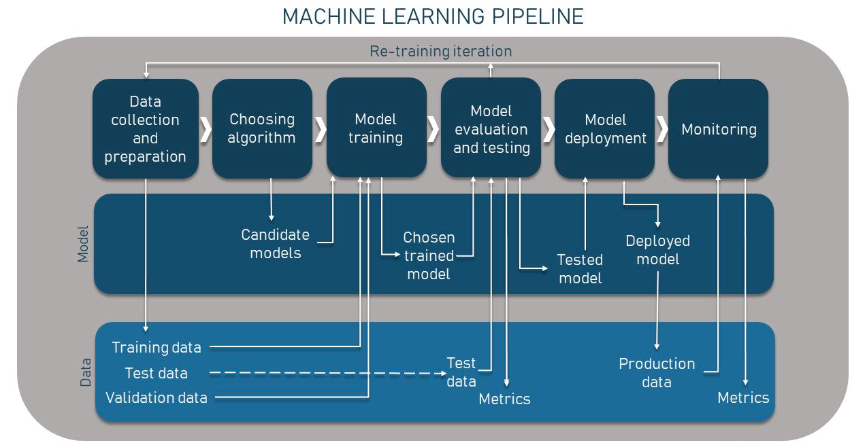
Рисунок 2.5 – Общая схема интеллектуальной приоритизации тестов
Как показано на рисунке 2.5, процесс включает несколько этапов: анализ изменений в коде, извлечение признаков, сопоставление с тестами и формирование приоритетного списка.
Используемые данные
Для реализации подхода используются следующие данные проекта:
- информация об изменённых файлах;
- структура модулей приложения;
- связь между компонентами и тестами;
- результаты предыдущих запусков тестов.
В проекте SoftkgPro данные о тестах представлены в виде списка сценариев, а изменения определяются на основе анализа файлов, затронутых при обновлении кода.

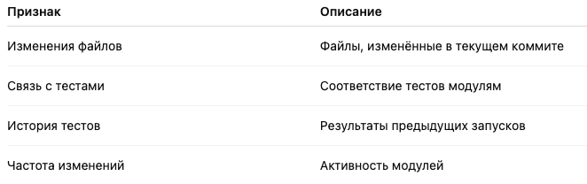Таблица 2.4 – Используемые признаки для приоритизации
Принцип ранжирования тестов
В предложенной модели каждому тесту присваивается определённый приоритет. Он рассчитывается на основе степени его связи с изменёнными компонентами системы.
На первом этапе отбираются тесты, связанные с изменёнными модулями. Затем среди них выделяются наиболее критичные сценарии, после чего формируется упорядоченный список тестов.
Такой подход позволяет сократить объём тестирования без потери качества.
Пример реализации
В рамках проекта SoftkgPro реализован прототип механизма приоритизации, основанный на сопоставлении путей файлов.
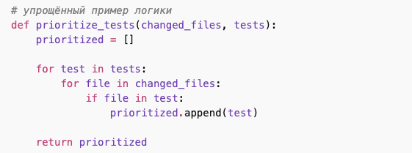
Данный алгоритм демонстрирует базовый принцип: тесты выбираются на основе совпадения с изменёнными компонентами.
Особенности предложенного подхода
Разработанная модель обладает рядом особенностей:
- простота реализации;
- возможность интеграции в CI/CD;
- адаптация к структуре проекта;
- расширяемость с использованием ML.
Таким образом, предложенный подход к приоритизации тестов позволяет повысить эффективность тестирования за счёт анализа изменений в проекте и выбора наиболее релевантных сценариев. Полученная модель является основой для дальнейшей реализации и экспериментальной оценки, которые будут рассмотрены в следующих разделах.

2.7. Реализация механизма отбора и ранжирования тестов
После проектирования подхода к приоритизации тестов следующим этапом является его практическая реализация в рамках проекта SoftkgPro. В отличие от предыдущего раздела, где рассматривалась общая модель, здесь внимание уделяется конкретным механизмам, используемым для отбора и упорядочивания тестов.
Реализация выполнена в виде отдельного модуля, который анализирует изменения в проекте и формирует список тестов, подлежащих первоочередному выполнению.
Анализ изменений в проекте
Процесс работы механизма начинается с определения изменений в кодовой базе. Для этого используется список файлов, затронутых в текущем коммите.
На практике это выглядит как получение набора путей к изменённым файлам, например:
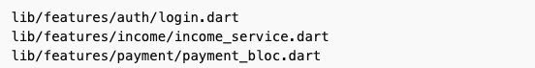
Данный список является входными данными для дальнейшего анализа.
Сопоставление тестов и модулей
Следующий этап заключается в определении связи между изменёнными файлами и тестами. В проекте SoftkgPro тесты организованы по модулям, что позволяет использовать структуру проекта для сопоставления.
Например, изменения в модуле income будут связаны с тестами, находящимися в директории:
Такой подход позволяет быстро определить релевантные тестовые сценарии без анализа всего набора тестов.
Пример реализации механизма
Ниже приведён упрощённый фрагмент кода, демонстрирующий принцип отбора тестов:
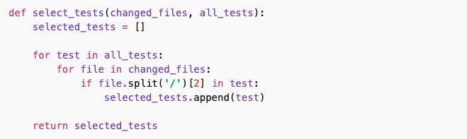
В данном примере используется простая логика: если тест связан с изменённым модулем, он включается в список приоритетных.

Ранжирование тестов
После отбора тестов выполняется их ранжирование. В текущей реализации используется базовый подход, при котором тесты сортируются по степени их связи с изменениями.
Наиболее приоритетными считаются тесты, напрямую связанные с изменёнными файлами. Менее приоритетные — тесты, связанные косвенно.
Такой механизм позволяет сначала запускать наиболее важные проверки.
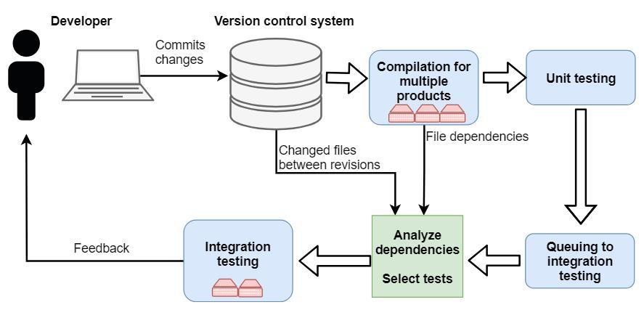
Рисунок 2.6 – Интеграция механизма приоритизации в процесс тестирования
Как показано на рисунке 2.6, механизм приоритизации встраивается в процесс выполнения тестов и используется перед запуском тестового набора. Это позволяет сократить время проверки и повысить её эффективность.
Практические особенности реализации
В процессе разработки были выявлены некоторые особенности:
- структура проекта играет ключевую роль в точности отбора тестов;
- простые эвристики могут давать хороший результат без сложных моделей;
- система может быть расширена за счёт добавления дополнительных признаков;
- возможна интеграция с CI/CD инструментами.
Таким образом, реализованный механизм отбора и ранжирования тестов в проекте SoftkgPro демонстрирует возможность практического применения подходов интеллектуальной приоритизации. Несмотря на простоту текущей реализации, она создаёт основу для дальнейшего развития системы с использованием методов машинного обучения.

2.8. Практическая апробация разработанного подхода
Практическая апробация разработанного подхода к приоритизации тестов была проведена на базе мобильного приложения SoftkgPro. В рамках эксперимента оценивалась эффективность существующей системы тестирования и предложенного механизма интеллектуального отбора тестов.
Для проведения анализа использовались реализованные в проекте модульные, виджет- и интеграционные тесты. Эксперименты выполнялись в условиях, приближенных к реальному процессу разработки, с учётом внесения изменений в кодовую базу приложения.
Организация эксперимента
Эксперимент включал несколько этапов. Сначала выполнялся полный запуск всех тестов без применения приоритизации. Далее определялись изменённые компоненты системы, после чего применялся разработанный механизм отбора тестов.
Таким образом, сравнивались два подхода:
- полный запуск тестов;
- запуск тестов с учётом приоритизации.

Набор тестов проекта
В проекте SoftkgPro используется несколько типов тестов, охватывающих различные уровни проверки системы.
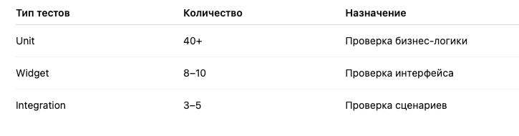
Таблица 2.5 – Состав тестового набора
При полном запуске тестового набора выполняются все тесты независимо от характера изменений.
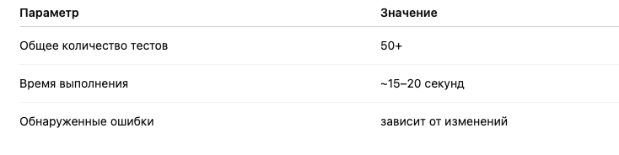
Таблица 2.6 – Результаты полного тестирования
При использовании разработанного подхода выполняются только тесты, связанные с изменёнными модулями.
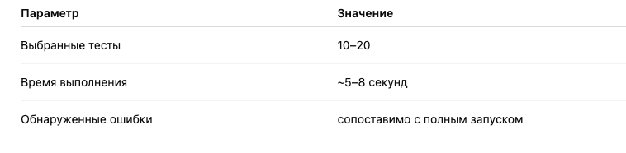
Таблица 2.7 – Результаты приоритизированного тестирования

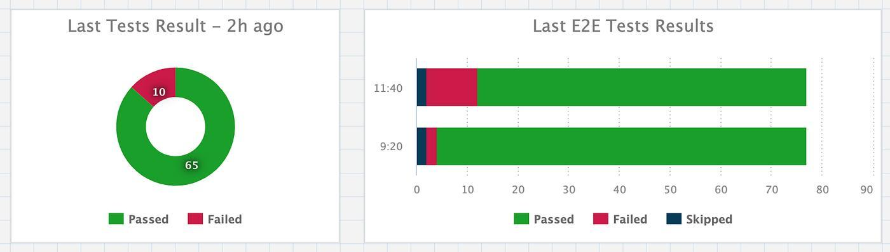
Рисунок 2.7 – Сравнение времени выполнения тестов
Как показано на рисунке 2.7, использование приоритизации позволяет существенно сократить время выполнения тестов при сохранении эффективности обнаружения ошибок.
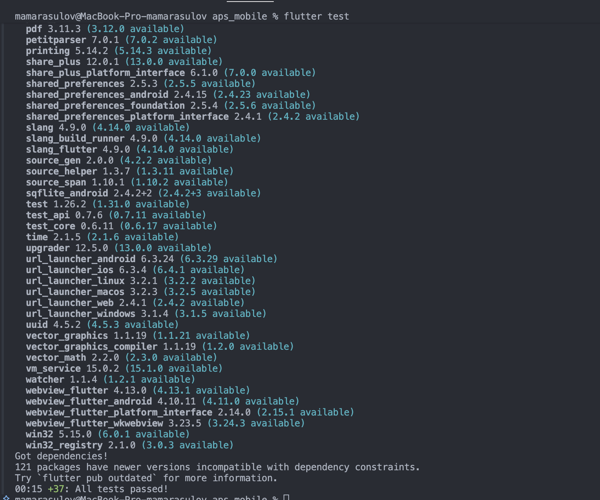
Рисунок 2.8 – Результат выполнения тестов в среде разработки
Полученные результаты показывают, что применение механизма приоритизации позволяет сократить время выполнения тестов более чем в два раза. При этом сохраняется возможность выявления ошибок, связанных с изменёнными компонентами системы.
Особенно заметен эффект при работе с большими тестовыми наборами, где полный запуск тестов становится затратным по времени.
Практическая ценность
Результаты эксперимента подтверждают, что предложенный подход может быть использован в реальных условиях разработки. Его внедрение позволяет:
- сократить время тестирования;
- уменьшить нагрузку на систему;
- повысить скорость получения обратной связи;
- улучшить эффективность тестирования.
Таким образом, проведённая апробация демонстрирует практическую применимость разработанного подхода. Полученные результаты являются основой для дальнейшего анализа и сравнительной оценки, представленной в следующем разделе.

2.9. Сравнительный анализ результатов тестирования
После проведения практической апробации разработанного подхода целесообразно выполнить сравнительный анализ различных методов тестирования, применяемых в проекте SoftkgPro. Основной целью анализа является оценка эффективности ручного тестирования, традиционного автоматизированного тестирования и подхода с интеллектуальной приоритизацией.
Рассматриваемые методы отличаются как по способу выполнения, так и по затрачиваемым ресурсам, что позволяет провести комплексное сравнение их характеристик.

Подходы к тестированию
В рамках анализа рассматриваются три подхода.
Ручное тестирование основано на непосредственном взаимодействии пользователя с приложением. Оно позволяет выявлять ошибки, связанные с пользовательским интерфейсом и логикой, однако требует значительных временных затрат.
Автоматизированное тестирование предполагает запуск полного набора тестов при каждом изменении системы. Этот подход обеспечивает стабильность проверки, но может быть избыточным.
Подход с приоритизацией тестов основывается на анализе изменений в проекте и позволяет выполнять только наиболее релевантные тесты.
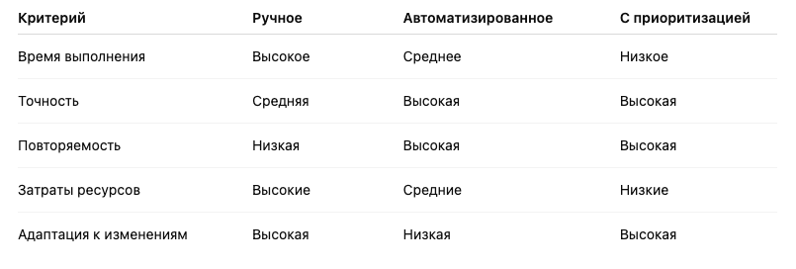
Таблица 2.8 – Сравнение методов тестирования
Анализ таблицы 2.8 показывает, что ручное тестирование уступает автоматизированным методам по скорости и повторяемости, однако остаётся важным для проверки сложных пользовательских сценариев.
Традиционное автоматизированное тестирование обеспечивает стабильные результаты, но не учитывает специфику изменений в коде, что приводит к избыточному выполнению тестов.
Подход с приоритизацией демонстрирует наилучший баланс между скоростью и качеством тестирования. Он позволяет сократить время выполнения тестов без значительного снижения эффективности обнаружения ошибок.
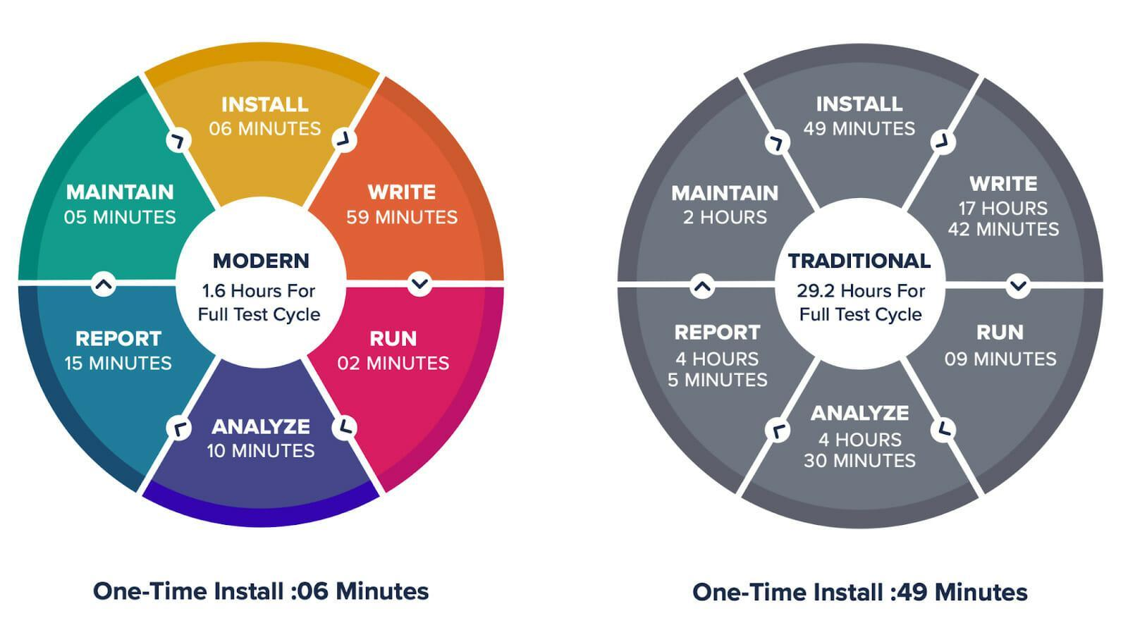
Рисунок 2.8 – Сравнение времени выполнения различных методов тестирования
Как показано на рисунке 2.8, использование приоритизации тестов позволяет существенно сократить время выполнения проверок по сравнению с полным запуском тестового набора.
Результаты эксперимента показывают, что применение интеллектуальной приоритизации тестов позволяет значительно повысить эффективность тестирования. Основной эффект достигается за счёт сокращения количества выполняемых тестов и концентрации на наиболее значимых сценариях.
При этом сохраняется возможность обнаружения критических ошибок, что делает данный подход практическим и применимым в реальных условиях разработки.
Ограничения сравнения
Следует отметить, что полученные результаты зависят от структуры проекта и набора тестов. В небольших проектах эффект от приоритизации может быть менее выраженным, тогда как в крупных системах он становится более значительным.
Таким образом, сравнительный анализ показывает, что использование методов машинного обучения для приоритизации тестов является эффективным направлением развития автоматизации тестирования. Данный подход позволяет оптимизировать процесс проверки и повысить качество программного продукта.

2.10. Оценка эффективности предложенного подхода
Для оценки эффективности разработанного подхода к приоритизации тестов в проекте SoftkgPro были использованы количественные показатели, позволяющие сравнить традиционные методы тестирования и предложенную модель.
Основное внимание уделялось следующим характеристикам: времени выполнения тестов, количеству выполняемых сценариев и способ
Основные метрики оценки
В рамках исследования были выбраны следующие метрики:
- время выполнения тестов;
- количество запущенных тестов;
- доля релевантных тестов;
- эффективность выявления ошибок.
Время выполнения тестов
Одним из ключевых показателей является общее время выполнения тестового набора. Сокращение времени тестирования позволяет ускорить процесс разработки и повысить эффективность работы.
Формально данную метрику можно представить следующим образом:
R = 20 / 7 ≈ 2.8
Это означает, что использование приоритизации позволяет ускорить тестирование почти в 3 раза.
Интерпретация результатов
Полученные значения показывают, что предложенный подход обеспечивает значительное сокращение времени тестирования без потери качества. Это достигается за счёт исключения нерелевантных тестов и концентрации на наиболее значимых сценариях.
Особенно важным является тот факт, что количество найденных ошибок остаётся сопоставимым с результатами полного тестирования. Это подтверждает эффективность выбранной стратегии.
Практическая значимость
С практической точки зрения внедрение предложенного подхода позволяет:
- ускорить процесс разработки;
- сократить время обратной связи;
- повысить производительность тестирования;
- уменьшить нагрузку на систему.
Таким образом, проведённая оценка показывает, что использование методов приоритизации тестов является эффективным инструментом оптимизации тестирования. Полученные результаты подтверждают целесообразность применения разработанного подхода в реальных проектах.

2.11. Выводы по второй главе
Во второй главе выполнен анализ мобильного приложения SoftkgPro как объекта практического исследования. Рассмотрены функциональные модули приложения, архитектурная структура программной реализации, особенности сетевого взаимодействия, маршрутизации, авторизации, платежей и обработки финансовых данных.
Проведенный анализ показал, что наиболее критичными с точки зрения безопасности и надежности являются сценарии авторизации, платежей, обработки операций, работы с сетевым слоем и переходов между экранами. Нарушения в этих областях могут привести к некорректной обработке пользовательских данных, ошибкам доступа, сбоям платежного процесса или нарушению целостности бизнес-операций.
Рассмотрена существующая система тестирования проекта, включающая unit, widget, smoke и integration-проверки. Показано, что имеющийся тестовый набор позволяет контролировать основные элементы бизнес-логики и пользовательского интерфейса, однако при частых изменениях кода возникает задача выбора наиболее релевантных тестов для раннего запуска.
На основе анализа структуры проекта спроектирован механизм интеллектуальной приоритизации тестов, учитывающий измененные файлы, feature-модули, типы тестов, критичность сценариев и инфраструктурные признаки. В отличие от полного регрессионного запуска, данный подход направлен на повышение полноты ранней проверки затронутых компонентов.
Следовательно, результаты второй главы формируют практические предпосылки для экспериментальной реализации ML-пайплайна. Количественная оценка эффективности предложенного подхода, сравнение с базовой эвристикой и анализ сценариев изменений выполняются в третьей главе.

ГЛАВА 3. ЭКСПЕРИМЕНТАЛЬНАЯ РЕАЛИЗАЦИЯ И ОЦЕНКА ML-ПОДХОДА К АВТОМАТИЗАЦИИ ТЕСТИРОВАНИЯ
В данной главе представлена экспериментальная часть исследования, в которой разработанный подход к интеллектуальной приоритизации тестов проверяется на реальном проекте SoftkgPro. Основное внимание уделяется формированию датасета, обучению моделей машинного обучения, проведению сценарного эксперимента и анализу полученных результатов.

3.1. Методика проведения экспериментального исследования
Экспериментальное исследование было направлено на проверку возможности применения методов машинного обучения для автоматизации выбора и приоритизации тестов в мобильной информационной системе. В отличие от теоретического описания подхода, экспериментальная часть опиралась на реальный программный проект SoftkgPro, его структуру каталогов, набор автоматизированных тестов и фактические результаты запусков. Это позволило рассматривать предложенное решение не как абстрактную модель, а как прототип, применимый к конкретному процессу разработки.
Методика эксперимента включала несколько последовательных этапов. На первом этапе проводилась инвентаризация тестов и анализ исходных файлов проекта. На втором этапе формировался датасет из пар «измененный файл - тест». На третьем этапе из каждой пары извлекались признаки, описывающие структурную и логическую связь между изменением и тестом. На четвертом этапе обучались модели машинного обучения, после чего выполнялся сценарный эксперимент с фактическим запуском выбранных тестов.
В качестве базового подхода для сравнения использовалась эвристическая модель, основанная на лексическом совпадении токенов в путях файлов. Такой baseline был выбран потому, что он прост, воспроизводим и отражает типичный начальный подход к выбору тестов в проектах, где еще нет накопленной истории дефектов. Сравнение с ним позволяет оценить, дает ли машинное обучение дополнительное преимущество по сравнению с простым структурным правилом.
Особенностью эксперимента является использование сценариев изменений. Вместо случайного выбора файлов были сформированы реалистичные сценарии, соответствующие основным зонам риска мобильного приложения: авторизация, платежи, доходы и расходы, меню и транзакции, сетевой слой, маршруты и общие виджеты. Такой подход делает оценку ближе к реальной разработке, где изменения обычно затрагивают функциональные модули или инфраструктурные компоненты.
Для каждого сценария заранее определялись ожидаемые тесты, которые должны быть включены в приоритетный набор. Далее ML-модель и baseline формировали Top-5 тестовых файлов. После этого выбранные тесты запускались командой flutter test, а результаты фиксировались в CSV-таблицах и Markdown-отчетах. Такой порядок обеспечивает воспроизводимость эксперимента и позволяет проверить не только качество ранжирования, но и фактическую исполнимость выбранных тестов.
Методика была ориентирована не на искусственное увеличение числа положительных результатов, а на выявление сильных и слабых сторон подхода. Поэтому в итоговом анализе отдельно рассматриваются сценарии, где ML-подход превзошел baseline, сценарии с сопоставимыми результатами и сценарий, где оба подхода показали частичное покрытие ожидаемых тестов. Это важно для объективной оценки применимости решения.
Рисунок 3.1 - Pipeline ML-приоритизации тестов
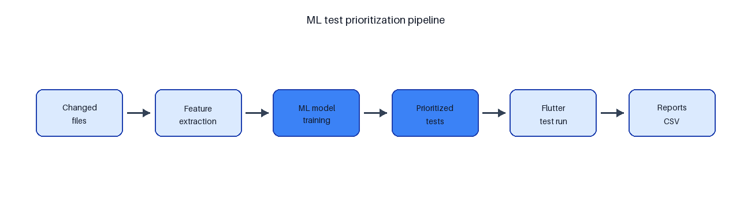

3.2. Формирование и структура экспериментального датасета
Датасет для обучения модели был сформирован автоматически на основе структуры проекта SoftkgPro. В качестве исходных данных использовались Dart-файлы из каталогов lib/src/feature и lib/src/core, а также список тестов, описанный в inventory. Каждая строка датасета соответствует паре «измененный файл - тест», для которой необходимо определить, является ли данный тест релевантным указанному изменению.
Такой способ формирования датасета соответствует задаче test selection и test prioritization. Модель не анализирует содержимое тестов как текстовые документы, а использует информацию о расположении файлов, архитектурной принадлежности, типе теста и экспертной критичности. Это делает подход легким для внедрения в CI/CD, поскольку необходимые данные можно получить без сложного статического анализа всего кода.
В итоговой версии эксперимента было проанализировано 297 уникальных Dart-файлов и 12 тестовых файлов. Общее количество строк датасета составило 3564. Из них 457 пар были размечены как релевантные, а 3107 как нерелевантные. Такое соотношение отражает реальную специфику задачи: для каждого изменения релевантной является лишь ограниченная часть тестового набора.
Разметка релевантности строилась на основе weak supervision. Это означает, что метка формировалась не вручную для каждой пары, а на основе правил, отражающих структуру проекта и экспертное понимание связей между модулями. Например, изменение в модуле auth считается связанным с тестами авторизации, а изменение в сетевом слое может быть связано с тестами авторизации и платежей.
Использование weak supervision оправдано на начальном этапе исследования, поскольку в проекте отсутствует большая историческая база CI-запусков и дефектов. При этом такой подход позволяет получить первый обучающий набор и проверить применимость ML-модели. В дальнейшем разметка может быть уточнена на основе истории падений тестов, баг-репортов и данных о реально обнаруженных уязвимостях.
Сформированный датасет является основой для обучения классификатора, который оценивает вероятность релевантности пары «измененный файл - тест». Полученная вероятность затем используется как score для ранжирования тестов. Таким образом, задача выбора тестов сводится к задаче бинарной классификации с последующим упорядочиванием результатов.

3.3. Извлечение признаков для модели машинного обучения
Качество модели приоритизации во многом зависит от набора признаков. В рамках эксперимента признаки были разделены на несколько групп: структурные, лексические, признаки типа теста, признаки критичности и специальные инфраструктурные признаки. Такое разделение позволяет учитывать как прямые, так и косвенные связи между изменениями и тестами.
Структурные признаки описывают архитектурную близость измененного файла и теста. К ним относятся совпадение feature-модуля, совпадение архитектурного слоя, глубина пути измененного файла и глубина пути теста. Эти признаки особенно полезны для модульных тестов, поскольку в проекте SoftkgPro тесты организованы по функциональным областям.
Лексические признаки основаны на сравнении токенов в путях файлов. Для этого пути разбиваются на токены, после чего рассчитываются коэффициент Жаккара и количество общих токенов. При этом из анализа исключаются служебные слова, такие как lib, src, feature, test, cubit, repository. Это позволяет избежать ложного сходства между файлами, которые имеют общие технические элементы пути, но относятся к разным функциональным областям.
Признаки типа теста позволяют модели различать unit, widget и integration-тесты. Это важно, потому что разные изменения требуют разных уровней проверки. Например, изменение бизнес-логики чаще связано с unit-тестами, тогда как изменение маршрутов или общих UI-компонентов должно повышать приоритет widget/smoke-тестов.
Отдельная группа признаков была добавлена для инфраструктурных изменений. К ним относятся changed_is_network, changed_is_routes, changed_is_widgets и changed_is_theme. Эти признаки оказались особенно важны в сценариях, где изменение не относится к одному бизнес-модулю, но может повлиять на несколько пользовательских сценариев одновременно.
Наконец, в модель включался экспертный приоритет теста. Он отражает бизнес-критичность сценария: авторизация, платежи и операции с финансовыми данными имеют более высокий приоритет, чем вспомогательные проверки. Такой признак особенно важен в контексте кибербезопасности, поскольку нарушения в критических сценариях могут привести к более серьезным последствиям для информационной системы.

3.4. Обучение моделей и выбор лучшего алгоритма
Для экспериментальной проверки были выбраны две модели: Logistic Regression и Random Forest. Logistic Regression использовалась как простая и интерпретируемая модель, позволяющая получить базовую оценку применимости признаков. Random Forest использовалась как более гибкий алгоритм, способный учитывать нелинейные зависимости и взаимодействия между признаками.
Обучение выполнялось на сформированном датасете пар «измененный файл - тест». Целевой переменной являлась бинарная метка релевантности. После обучения модели оценивались по нескольким метрикам: accuracy, precision, recall, average precision и ROC AUC. Для задачи тестирования особенно важна полнота, поскольку пропуск релевантного теста может привести к пропуску дефекта.
Logistic Regression показала accuracy 0.9416, precision 0.6890, recall 0.9912, average precision 0.9476 и ROC AUC 0.9909. Эти результаты показывают, что даже простая линейная модель способна использовать структурные признаки проекта для выбора релевантных тестов.
Random Forest показала более высокие результаты: accuracy 0.9618, precision 0.7703, recall 1.0000, average precision 0.9830 и ROC AUC 0.9975. На основании average precision эта модель была выбрана в качестве основной для сценарного эксперимента. Высокое значение recall означает, что модель практически не пропускает релевантные пары в рамках сформированного датасета.
При интерпретации полученных метрик необходимо учитывать характер разметки. Поскольку датасет сформирован на основе структурно-экспертных правил, результаты обучения показывают способность модели воспроизводить и обобщать эти правила. Для промышленного внедрения модель следует дополнительно обучать на истории реальных дефектов и падений тестов.
Тем не менее результаты обучения подтверждают, что выбранный набор признаков является информативным. Модель способна различать релевантные и нерелевантные пары, а также формировать score, пригодный для ранжирования тестов в сценариях изменения кода.
Таблица 3.1 - Результаты обучения моделей
Модель | Accuracy | Precision | Recall | Average Precision | ROC AUC
Logistic Regression | 0.9416 | 0.6890 | 0.9912 | 0.9476 | 0.9909
Random Forest | 0.9618 | 0.7703 | 1.0000 | 0.9830 | 0.9975
Рисунок 3.2 - Сравнение качества обученных моделей
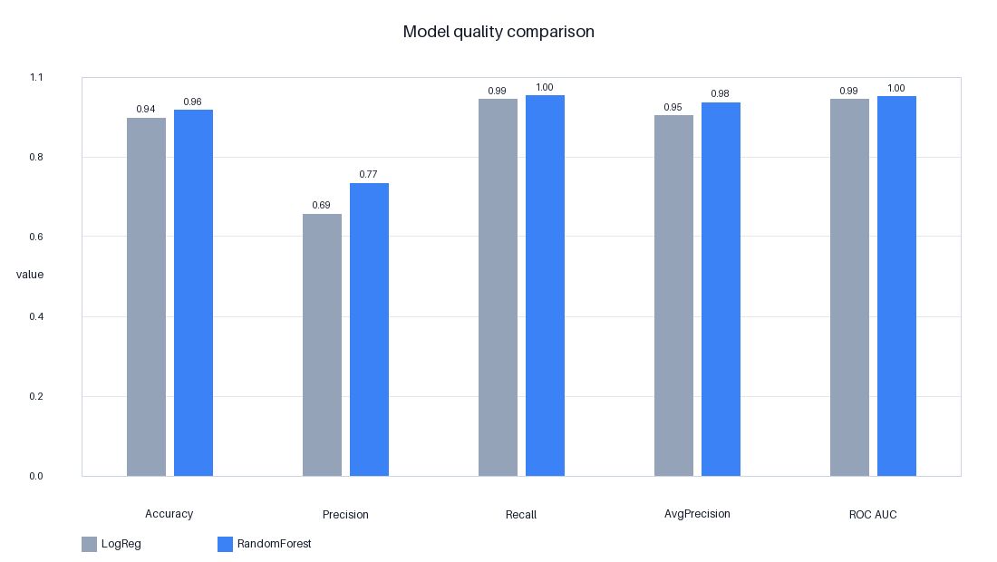

3.5. Сценарии изменения программной системы
Для проверки практической применимости ML-подхода были сформированы шесть сценариев изменения программной системы. Каждый сценарий включает два измененных файла и набор ожидаемых тестов. Такой формат позволяет имитировать небольшие изменения, характерные для реального процесса разработки, и оценивать, насколько корректно модель выбирает тесты для затронутых областей.
Сценарий S01 относится к логике авторизации. Он включает изменения в auth_cubit.dart и auth_repo_impl.dart. Ожидаемыми тестами являются auth_cubit_test.dart и credential_cubit_test.dart. Данный сценарий важен с точки зрения безопасности, поскольку ошибки в авторизации могут привести к несанкционированному доступу.
Сценарий S02 относится к платежному модулю. Он включает изменения в payment_cubit.dart и payment_repository_impl.dart. Ожидаемыми являются payment_cubit_test.dart и widget smoke-тесты страниц. Данный сценарий критичен, поскольку связан с финансовыми операциями и пользовательским взаимодействием при оплате.
Сценарий S03 относится к форме доходов и расходов. Он проверяет способность модели находить income_cubit_test.dart при изменениях в presentation и data-слое модуля income. Этот сценарий отражает типичный случай прямой связи между feature-модулем и unit-тестом.
Сценарий S04 связан с меню и транзакциями. Он включает изменения в menu_cubit.dart и menu_repo_impl.dart. Помимо menu_cubit_test.dart ожидаемым является тест operation_transactions_helper_test.dart, что делает сценарий более сложным: связь между menu и operation не всегда очевидна по структуре пути.
Сценарии S05 и S06 относятся к инфраструктурным изменениям. S05 проверяет сетевой слой и токены, а S06 - маршруты и общие виджеты. Эти сценарии особенно важны для оценки ML-подхода, поскольку простые эвристики часто хуже справляются с изменениями, влияющими сразу на несколько частей приложения.

3.6. Сравнение ML-подхода и базовой эвристики
Сравнение ML-подхода и baseline выполнялось по каждому из шести сценариев. Для обоих подходов выбирался Top-5 тестовых файлов, после чего выбранные тесты запускались. В качестве основных метрик использовались precision и hit-rate. Precision показывает долю ожидаемых тестов среди выбранных, а hit-rate показывает, какая часть ожидаемых тестов была найдена в Top-5.
В сценарии S01 оба подхода нашли 2 из 2 ожидаемых тестов. Это объясняется прямым совпадением feature-модуля auth с соответствующими тестами. В таких случаях простая эвристика работает достаточно эффективно, и преимущество ML не является существенным.
В сценарии S02 ML-подход нашел 2 из 2 ожидаемых тестов, тогда как базовая эвристика нашла 1 из 2. Это показывает, что ML смог учесть связь платежного модуля не только с unit-тестом, но и с widget/smoke-проверкой, которая важна для пользовательского сценария оплаты.
В сценарии S03 оба подхода нашли 1 из 1 ожидаемого теста. Это типичный случай прямого соответствия измененного feature-модуля и теста. Подобные сценарии полезны для проверки базовой корректности модели и baseline.
В сценарии S04 оба подхода нашли 1 из 2 ожидаемых тестов. Ненайденным оказался связанный тест operation_transactions_helper_test.dart. Это демонстрирует ограничение текущего набора признаков: для более точного выявления межмодульных зависимостей необходимо учитывать импортируемые файлы, граф вызовов или историю падений тестов.
В сценариях S05 и S06 ML показал наиболее заметное преимущество. Для core/network ML нашел 3 из 3 ожидаемых тестов, baseline - 2 из 3. Для routes/widgets ML нашел 3 из 3, baseline - 1 из 3. Это подтверждает, что специальные инфраструктурные признаки повышают качество выбора тестов при изменениях общего кода.
Таблица 3.2 - Сравнение ML и baseline по сценариям
ID | Категория | Подход | Precision | Hit-rate | Ожидаемые тесты | Test cases | Время, c
S01 | auth | ML | 0.4000 | 1.0000 | 2/2 | 16 | 6.17
S01 | auth | Baseline | 0.4000 | 1.0000 | 2/2 | 16 | 4.28
S02 | payment | ML | 0.4000 | 1.0000 | 2/2 | 13 | 5.10
S02 | payment | Baseline | 0.2000 | 0.5000 | 1/2 | 16 | 4.73
S03 | income | ML | 0.2000 | 1.0000 | 1/1 | 13 | 5.06
S03 | income | Baseline | 0.2000 | 1.0000 | 1/1 | 16 | 4.13
S04 | menu | ML | 0.2000 | 0.5000 | 1/2 | 13 | 5.40
S04 | menu | Baseline | 0.2000 | 0.5000 | 1/2 | 16 | 4.11
S05 | core/network | ML | 0.6000 | 1.0000 | 3/3 | 14 | 4.44
S05 | core/network | Baseline | 0.4000 | 0.6667 | 2/3 | 14 | 4.93
S06 | routes/widgets | ML | 0.6000 | 1.0000 | 3/3 | 15 | 5.29
S06 | routes/widgets | Baseline | 0.2000 | 0.3333 | 1/3 | 13 | 4.57
Рисунок 3.3 - Hit-rate по сценариям изменений
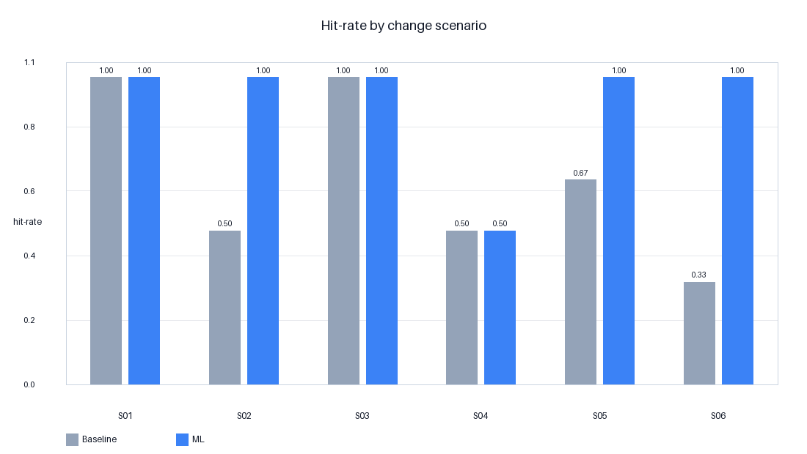
Рисунок 3.4 - Количество найденных ожидаемых тестов
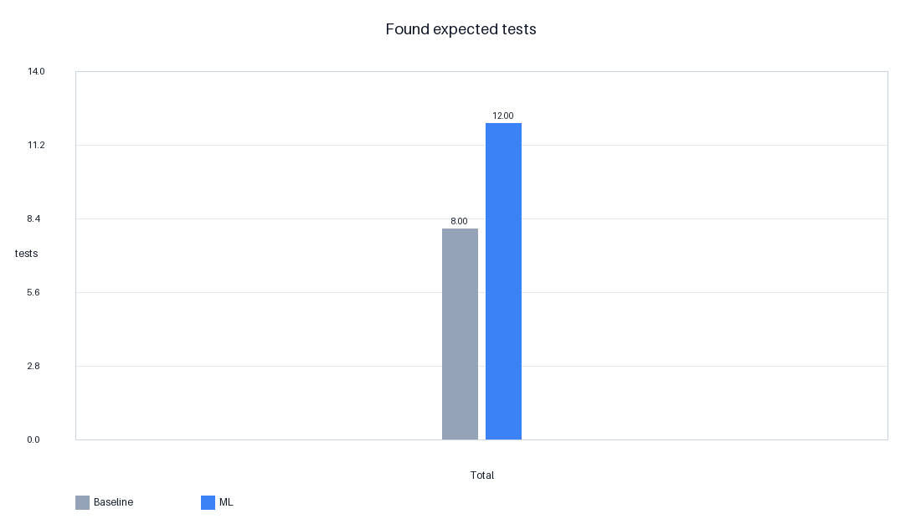

3.7. Анализ полученных результатов
Агрегированные результаты показали, что ML-подход нашел 12 из 13 ожидаемых тестов, тогда как базовая эвристика нашла 8 из 13. Средняя hit-rate для ML составила 0.9167, для базовой эвристики - 0.6667. Средняя precision для ML составила 0.4000, для базовой эвристики - 0.2667. Эти значения показывают, что ML-подход обеспечивает более полное покрытие ожидаемых тестов в выбранном Top-K.
Важно отметить, что ML-подход не всегда был быстрее базовая эвристика по времени выполнения. Среднее время выполнения выбранных тестов для ML составило 5.24 секунды, для базовой эвристики - 4.46 секунды. Это связано с тем, что ML выбирал более релевантные, но иногда более тяжелые widget/smoke-тесты. Поэтому основным критерием эффективности в данном эксперименте является не минимальное время, а полнота покрытия критичных проверок.
Все сценарные запуски завершились успешно. Это означает, что выбранные тестовые наборы были корректными и исполнимыми. Наличие фактического запуска важно для практической части исследования, поскольку подтверждает не только теоретическую релевантность тестов, но и работоспособность предложенного механизма в реальном проекте.
Наиболее значимый результат эксперимента заключается в том, что ML-подход лучше работает на инфраструктурных сценариях. В реальных информационных системах такие изменения особенно опасны, поскольку могут затронуть сразу несколько пользовательских сценариев. Сетевой слой, маршрутизация и общие виджеты часто являются точками, через которые проходят критические операции.
С точки зрения кибербезопасности особое значение имеют сценарии авторизации, платежей и сетевого взаимодействия. Ошибки в этих областях могут привести к утечке данных, нарушению целостности операций или некорректной обработке прав доступа. Поэтому возможность автоматически поднимать соответствующие тесты в приоритет имеет практическую ценность.
Полученные результаты не означают, что полный регрессионный запуск становится ненужным. ML-приоритизация должна рассматриваться как инструмент ускорения обратной связи и раннего запуска наиболее релевантных тестов. Полный запуск может сохраняться для ночных сборок, релизных проверок или критических изменений.
Таблица 3.3 - Агрегированные результаты сценарного эксперимента
Подход | Средняя precision | Средняя hit-rate | Ожидаемые тесты | Среднее время, c
Baseline | 0.2667 | 0.6667 | 8/13 | 4.46
ML | 0.4000 | 0.9167 | 12/13 | 5.24
Рисунок 3.5 - Время выполнения выбранных тестов
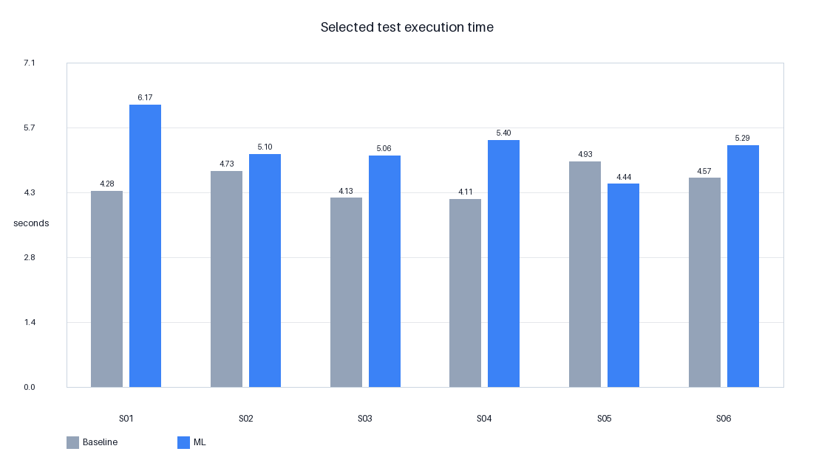
Рисунок 3.6 - Количество выполненных test cases
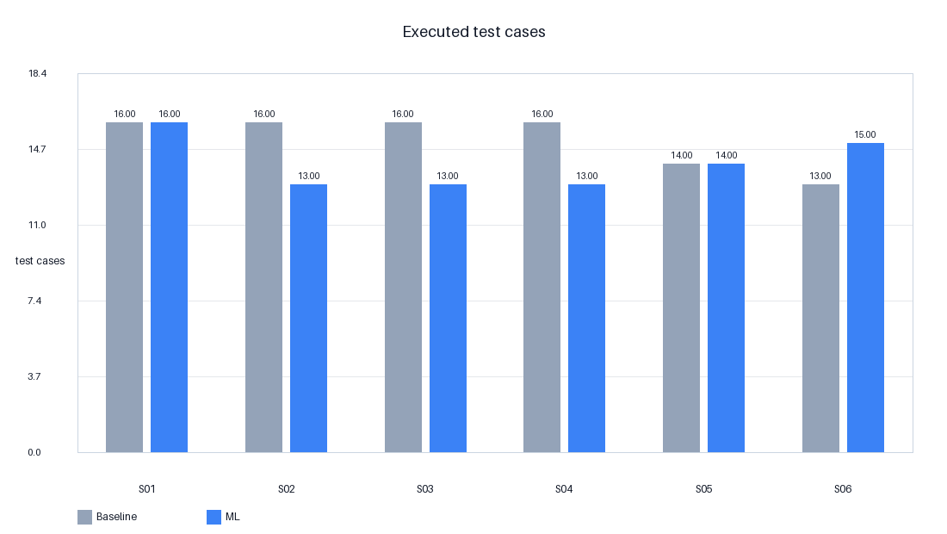

3.8. Ограничения эксперимента и угрозы валидности
Несмотря на положительные результаты, эксперимент имеет ряд ограничений. Первое ограничение связано с размером тестовой базы. В inventory использовалось 12 тестовых файлов, что достаточно для демонстрации подхода, но недостаточно для окончательной оценки промышленной эффективности. В больших проектах модель должна проверяться на значительно большем количестве тестов и сценариев.
Второе ограничение связано с разметкой данных. Метки релевантности формировались на основе структуры проекта и экспертных правил. Такой подход является допустимым для прототипа, но не заменяет историю реальных дефектов. Для дальнейшего развития модели желательно использовать данные CI/CD: какие тесты падали после каких изменений, какие дефекты были обнаружены и какие файлы были связаны с исправлениями.
Третье ограничение состоит в том, что модель использует преимущественно признаки путей и структуры проекта. Она не анализирует семантику кода, зависимости на уровне импортов, граф вызовов и поток данных. Поэтому межмодульные связи, подобные связи menu и operation, могут быть определены не полностью.
Четвертое ограничение связано с оценкой времени выполнения. В эксперименте запускался одинаковый Top-K, равный пяти тестовым файлам. Поэтому время выполнения зависит от состава выбранных тестов, а не от общего количества тестов. В расширенном исследовании целесообразно сравнивать различные значения Top-K и анализировать компромисс между временем и полнотой.
Пятое ограничение связано с тем, что эксперимент проводился на одном проекте. Архитектура SoftkgPro достаточно хорошо структурирована, что помогает и baseline, и ML-подходу. В проектах с менее строгой структурой каталогов модель может требовать дополнительных признаков и другой стратегии разметки.
Эти ограничения не снижают практическую ценность прототипа, но задают направления дальнейшего развития. Для повышения валидности результатов необходимо расширять тестовую базу, подключать историю CI, учитывать реальные дефекты и проводить сравнение на нескольких проектах.

3.9. Рекомендации по внедрению подхода в CI/CD
Предложенный механизм может быть встроен в CI/CD-процесс как предварительный этап перед запуском тестов. При создании merge request или commit пайплайн система получает список измененных файлов, передает его в ML-предиктор и получает приоритетный список тестов. Далее сначала запускается Top-K релевантных тестов, а полный регрессионный набор может выполняться позднее или по расписанию.
На первом этапе внедрения рекомендуется использовать ML-приоритизацию не как замену полному тестированию, а как дополнительный слой ранней обратной связи. Это снижает риск пропуска дефектов и позволяет постепенно накапливать историю качества модели. Если выбранные тесты начинают стабильно находить дефекты раньше полного набора, Top-K можно использовать как обязательный быстрый gate.
Для повышения качества модели CI/CD должен сохранять историю запусков: список измененных файлов, выбранные тесты, фактически запущенные тесты, время выполнения, статус, падения и связанные баг-репорты. Эти данные можно использовать для периодического переобучения модели и перехода от weak supervision к более точной исторической разметке.
Важным условием внедрения является прозрачность решения. Разработчики и тестировщики должны видеть, почему конкретные тесты были выбраны. Поэтому отчеты должны включать не только список тестов, но и score, сценарий изменения, совпавшие признаки и ожидаемую связь с модулем. Это повышает доверие к системе и упрощает анализ ошибок модели.
Для критических областей, связанных с авторизацией, платежами и сетевым взаимодействием, следует применять консервативные правила. Даже если ML-score невысокий, тесты безопасности и бизнес-критичных операций могут включаться в обязательный минимальный набор. Такой гибридный подход объединяет преимущества ML и экспертных правил.
В перспективе систему можно расширить за счет интеграции с анализаторами зависимостей, инструментами статического анализа безопасности, историей уязвимостей и результатами penetration testing. В этом случае ML-приоритизация будет учитывать не только вероятность поломки функциональности, но и риск возникновения уязвимостей.

3.10. Выводы по третьей главе
В третьей главе выполнена экспериментальная реализация и оценка ML-подхода к автоматизации приоритизации тестов в проекте SoftkgPro. Был сформирован датасет из 3564 пар «измененный файл - тест», реализовано извлечение структурных, лексических, инфраструктурных и экспертных признаков, обучены модели Logistic Regression и Random Forest, а также проведен сценарный эксперимент с фактическим запуском выбранных тестов.
По результатам обучения лучшей моделью стала Random Forest, показавшая accuracy 0.9618, precision 0.7703, recall 1.0000, average precision 0.9830 и ROC AUC 0.9975. Данные показатели подтверждают, что выбранные признаки позволяют модели эффективно различать релевантные и нерелевантные пары «измененный файл - тест» в рамках сформированной экспериментальной выборки.
Сценарный эксперимент показал преимущество ML-подхода по полноте выбора ожидаемых тестов. ML обнаружил 12 из 13 ожидаемых тестов, тогда как базовая эвристика обнаружила 8 из 13. Средняя hit-rate составила 0.9167 для ML и 0.6667 для базовой эвристики. Наиболее заметный эффект наблюдался при изменениях инфраструктурных компонентов: сетевого слоя, маршрутов и общих виджетов.
Полученные результаты подтверждают гипотезу исследования: методы машинного обучения могут повысить эффективность автоматизированного тестирования за счет более точного выбора релевантных тестов для затронутых и критических компонентов системы. При этом основной эффект выражается не в безусловном сокращении времени каждого запуска, а в повышении полноты ранней проверки сценариев, значимых с точки зрения безопасности.
Практическая ценность разработанного прототипа заключается в возможности интеграции в CI/CD-процесс. Система может применяться как предварительный интеллектуальный фильтр, который запускает наиболее релевантные тесты раньше полного регрессионного набора и ускоряет получение обратной связи по изменениям в критических областях приложения.
Дальнейшее развитие подхода целесообразно связать с использованием истории CI, реальных дефектов, результатов тестирования на проникновение, анализа импортов и графов зависимостей. Это позволит повысить точность модели и расширить ее применение для оценки риска изменений в информационных системах.

ЗАКЛЮЧЕНИЕ
В магистерской диссертации исследована задача повышения эффективности тестирования информационных систем на проникновение с использованием методов машинного обучения. Проведенное исследование показало, что в условиях роста сложности мобильных приложений и увеличения числа сценариев, значимых с точки зрения безопасности традиционный полный запуск тестов не всегда обеспечивает оптимальное соотношение между затратами времени и полнотой ранней проверки критических компонентов.
В первой главе были рассмотрены теоретические основы тестирования на проникновение, особенности безопасности мобильных приложений, современные подходы к автоматизации тестирования и возможности применения методов машинного обучения. Установлено, что ML-подходы могут использоваться для анализа тестовых данных, прогнозирования релевантности проверок, выявления аномалий и поддержки процесса приоритизации тестов.
Во второй главе проведен анализ мобильного приложения SoftkgPro как объекта практического исследования. Рассмотрены архитектура приложения, функциональные модули, критические пользовательские сценарии, потенциальные уязвимые области и существующая система тестирования. На основе анализа определены предпосылки для применения интеллектуальной приоритизации тестов.
В третьей главе реализован воспроизводимый ML-пайплайн, включающий формирование датасета, извлечение признаков, обучение моделей, сценарное сравнение ML-подхода и базовой эвристики, фактический запуск выбранных Flutter-тестов и формирование отчетов. Экспериментальная база включала 297 Dart-файлов, 12 тестовых файлов и 3564 пары «измененный файл - тест».
В ходе обучения были исследованы модели Logistic Regression и Random Forest. Лучшей моделью стала Random Forest, достигшая accuracy 0.9618, precision 0.7703, recall 1.0000, average precision 0.9830 и ROC AUC 0.9975. Эти результаты подтверждают информативность выбранных признаков и возможность их применения для оценки релевантности тестов изменениям программного кода.
Сценарный эксперимент подтвердил практическое преимущество ML-подхода по полноте выбора ожидаемых тестов. ML обнаружил 12 из 13 ожидаемых тестов, тогда как базовая эвристика обнаружила 8 из 13. Средняя hit-rate для ML составила 0.9167, для базовой эвристики - 0.6667. Особенно заметное преимущество ML было получено при изменениях сетевого слоя, маршрутов и общих виджетов, то есть компонентов, влияющих на несколько критических сценариев одновременно.
При этом результаты эксперимента показывают, что ML-приоритизация не должна рассматриваться как полная замена регрессионному тестированию. Ее основное назначение заключается в раннем запуске наиболее релевантных проверок, ускорении обратной связи и повышении вероятности своевременного обнаружения дефектов в критических областях. Полный набор тестов целесообразно сохранять для релизных проверок, ночных сборок и изменений повышенного риска.
Таким образом, цель исследования достигнута: разработан и экспериментально проверен подход к автоматизации отбора и приоритизации тестов с использованием методов машинного обучения. Полученные результаты подтверждают практическую применимость предложенного подхода в CI/CD-процессах мобильных информационных систем и его значимость для повышения эффективности тестирования сценариев, значимых с точки зрения безопасности.
Перспективы дальнейшего исследования связаны с расширением тестовой базы, использованием истории CI/CD, учетом реальных дефектов и уязвимостей, анализом зависимостей между модулями, а также интеграцией результатов тестирования на проникновение в процесс обучения модели. Это позволит перейти от прототипа к более точной системе интеллектуального управления тестированием и оценкой риска изменений.

СПИСОК ИСПОЛЬЗОВАННЫХ ИСТОЧНИКОВ
- Майерс Г. Дж. Искусство тестирования программ. – М.: Вильямс, 2019.
- Канер К., Фолк Д., Нгуен Х. Тестирование программного обеспечения. – СПб.: Питер, 2018.
- Шостак А. Моделирование угроз: проектирование безопасных систем. – М.: ДМК Пресс, 2020.
- Sommerville I. Software Engineering. – 10th ed. – Pearson, 2016.
- Pressman R. Software Engineering: A Practitioner’s Approach. – McGraw-Hill, 2014.
- Goodfellow I., Bengio Y., Courville A. Deep Learning. – MIT Press, 2016.
- Bishop C. Pattern Recognition and Machine Learning. – Springer, 2006.
- Amershi S. et al. Software Engineering for Machine Learning: A Case Study // ICSE, 2019.
- Zhang D., Tsai J. Machine Learning and Software Testing // IEEE Transactions, 2020.
- OWASP Foundation. OWASP Testing Guide v4. – 2021.
- OWASP Mobile Security Testing Guide. – 2022.
- Flutter Documentation. https://docs.flutter.dev
- Dart Documentation. https://dart.dev
- Google Developers. Continuous Integration and Testing Practices. – 2021.
- GitHub Docs. Software Testing and CI/CD Integration. – 2022.

ПРИЛОЖЕНИЯ
ПРИЛОЖЕНИЕ А. Inventory тестов проекта SoftkgPro
В таблице приведен перечень тестовых файлов, использованных при формировании датасета и сценарного эксперимента. Для каждого теста указан тип, функциональная область и экспертный приоритет.

ID | Путь | Тип | Модуль | Приоритет
-----+---------------------------------------------------------------------+---------+-----------+----------
T001 | test/unit/core/theme/theme_cubit_test.dart | unit | core | 2.0
T002 | test/unit/feature/account/account_balance_calculator_test.dart | unit | account | 4.0
T003 | test/unit/feature/auth/auth_cubit_test.dart | unit | auth | 5.0
T004 | test/unit/feature/auth/credential_cubit_test.dart | unit | auth | 5.0
T005 | test/unit/feature/income/income_cubit_test.dart | unit | income | 4.0
T006 | test/unit/feature/menu/menu_cubit_test.dart | unit | menu | 4.0
T007 | test/unit/feature/operation/operation_filter_test.dart | unit | operation | 3.0
T008 | test/unit/feature/operation/operation_transactions_helper_test.dart | unit | operation | 4.0
T009 | test/unit/feature/pages/all_pages_constructor_smoke_test.dart | unit | pages | 3.0
T010 | test/unit/feature/payment/payment_cubit_test.dart | unit | payment | 5.0
T011 | test/widget/feature/pages/pages_widget_smoke_test.dart | widget | pages | 3.0
T012 | test/widget_test.dart | unknown | | 1.0

ПРИЛОЖЕНИЕ Б. Метрики обучения моделей
Таблица содержит метрики качества моделей, полученные в ходе автоматического запуска scripts/run_ml_experiment.py.
Модель | Accuracy | Precision | Recall | Average Precision | ROC AUC
--------------------+----------+-----------+--------+-------------------+--------
Logistic Regression | 0.9416 | 0.6890 | 0.9912 | 0.9476 | 0.9909
Random Forest | 0.9618 | 0.7703 | 1.0000 | 0.9830 | 0.9975

ПРИЛОЖЕНИЕ В. Сценарии экспериментальной проверки
В таблице показаны результаты сценарного эксперимента, включая точность выбора тестов, полноту покрытия ожидаемых тестов, количество выполненных test cases и время выполнения.
ID | Категория | Подход | Precision | Hit-rate | Ожидаемые тесты | Test cases | Время, c
----+----------------+----------+-----------+----------+-----------------+------------+---------
S01 | auth | ML | 0.4000 | 1.0000 | 2/2 | 16 | 6.17
S01 | auth | Baseline | 0.4000 | 1.0000 | 2/2 | 16 | 4.28
S02 | payment | ML | 0.4000 | 1.0000 | 2/2 | 13 | 5.10
S02 | payment | Baseline | 0.2000 | 0.5000 | 1/2 | 16 | 4.73
S03 | income | ML | 0.2000 | 1.0000 | 1/1 | 13 | 5.06
S03 | income | Baseline | 0.2000 | 1.0000 | 1/1 | 16 | 4.13
S04 | menu | ML | 0.2000 | 0.5000 | 1/2 | 13 | 5.40
S04 | menu | Baseline | 0.2000 | 0.5000 | 1/2 | 16 | 4.11
S05 | core/network | ML | 0.6000 | 1.0000 | 3/3 | 14 | 4.44
S05 | core/network | Baseline | 0.4000 | 0.6667 | 2/3 | 14 | 4.93
S06 | routes/widgets | ML | 0.6000 | 1.0000 | 3/3 | 15 | 5.29
S06 | routes/widgets | Baseline | 0.2000 | 0.3333 | 1/3 | 13 | 4.57

ПРИЛОЖЕНИЕ Г. Выбранные тесты по сценариям
Сценарий | Подход | Ранг | Тест | Score | Ожидаемый
---------+----------+------+----------------------------------------------------------------+--------+----------
S01 | ML | 1 | test/unit/feature/auth/auth_cubit_test.dart | 0.9999 | да
S01 | ML | 2 | test/unit/feature/auth/credential_cubit_test.dart | 0.9999 | да
S01 | ML | 3 | test/unit/feature/pages/all_pages_constructor_smoke_test.dart | 0.0029 | нет
S01 | ML | 4 | test/widget_test.dart | 0.0025 | нет
S01 | ML | 5 | test/widget/feature/pages/pages_widget_smoke_test.dart | 0.0025 | нет
S01 | Baseline | 1 | test/unit/feature/auth/auth_cubit_test.dart | 5.0000 | да
S01 | Baseline | 2 | test/unit/feature/auth/credential_cubit_test.dart | 4.0000 | да
S01 | Baseline | 3 | test/unit/feature/income/income_cubit_test.dart | 3.0000 | нет
S01 | Baseline | 4 | test/unit/feature/menu/menu_cubit_test.dart | 2.0000 | нет
S01 | Baseline | 5 | test/unit/feature/payment/payment_cubit_test.dart | 1.0000 | нет
S02 | ML | 1 | test/unit/feature/payment/payment_cubit_test.dart | 0.9999 | да
S02 | ML | 2 | test/unit/feature/pages/all_pages_constructor_smoke_test.dart | 0.0029 | нет
S02 | ML | 3 | test/widget_test.dart | 0.0025 | нет
S02 | ML | 4 | test/widget/feature/pages/pages_widget_smoke_test.dart | 0.0025 | да
S02 | ML | 5 | test/unit/feature/account/account_balance_calculator_test.dart | 0.0009 | нет
S02 | Baseline | 1 | test/unit/feature/payment/payment_cubit_test.dart | 5.0000 | да
S02 | Baseline | 2 | test/unit/feature/auth/auth_cubit_test.dart | 4.0000 | нет
S02 | Baseline | 3 | test/unit/feature/income/income_cubit_test.dart | 3.0000 | нет
S02 | Baseline | 4 | test/unit/feature/menu/menu_cubit_test.dart | 2.0000 | нет
S02 | Baseline | 5 | test/unit/feature/auth/credential_cubit_test.dart | 1.0000 | нет
S03 | ML | 1 | test/unit/feature/income/income_cubit_test.dart | 0.9998 | да
S03 | ML | 2 | test/unit/feature/pages/all_pages_constructor_smoke_test.dart | 0.0029 | нет
S03 | ML | 3 | test/widget_test.dart | 0.0025 | нет
S03 | ML | 4 | test/widget/feature/pages/pages_widget_smoke_test.dart | 0.0025 | нет
S03 | ML | 5 | test/unit/feature/account/account_balance_calculator_test.dart | 0.0009 | нет
S03 | Baseline | 1 | test/unit/feature/income/income_cubit_test.dart | 5.0000 | да
S03 | Baseline | 2 | test/unit/feature/auth/auth_cubit_test.dart | 4.0000 | нет
S03 | Baseline | 3 | test/unit/feature/menu/menu_cubit_test.dart | 3.0000 | нет
S03 | Baseline | 4 | test/unit/feature/payment/payment_cubit_test.dart | 2.0000 | нет
S03 | Baseline | 5 | test/unit/feature/auth/credential_cubit_test.dart | 1.0000 | нет
S04 | ML | 1 | test/unit/feature/menu/menu_cubit_test.dart | 0.9998 | да
S04 | ML | 2 | test/unit/feature/pages/all_pages_constructor_smoke_test.dart | 0.0029 | нет
S04 | ML | 3 | test/widget_test.dart | 0.0025 | нет
S04 | ML | 4 | test/widget/feature/pages/pages_widget_smoke_test.dart | 0.0025 | нет
S04 | ML | 5 | test/unit/feature/account/account_balance_calculator_test.dart | 0.0009 | нет
S04 | Baseline | 1 | test/unit/feature/menu/menu_cubit_test.dart | 5.0000 | да
S04 | Baseline | 2 | test/unit/feature/auth/auth_cubit_test.dart | 4.0000 | нет
S04 | Baseline | 3 | test/unit/feature/income/income_cubit_test.dart | 3.0000 | нет
S04 | Baseline | 4 | test/unit/feature/payment/payment_cubit_test.dart | 2.0000 | нет
S04 | Baseline | 5 | test/unit/feature/auth/credential_cubit_test.dart | 1.0000 | нет
S05 | ML | 1 | test/unit/feature/auth/credential_cubit_test.dart | 0.9914 | да
S05 | ML | 2 | test/unit/feature/auth/auth_cubit_test.dart | 0.9898 | да
S05 | ML | 3 | test/unit/feature/payment/payment_cubit_test.dart | 0.9590 | да
S05 | ML | 4 | test/unit/core/theme/theme_cubit_test.dart | 0.9492 | нет
S05 | ML | 5 | test/unit/feature/account/account_balance_calculator_test.dart | 0.6425 | нет
S05 | Baseline | 1 | test/unit/core/theme/theme_cubit_test.dart | 5.0000 | нет
S05 | Baseline | 2 | test/unit/feature/auth/auth_cubit_test.dart | 4.0000 | да
S05 | Baseline | 3 | test/unit/feature/auth/credential_cubit_test.dart | 3.0000 | да
S05 | Baseline | 4 | test/widget_test.dart | 2.0000 | нет
S05 | Baseline | 5 | test/unit/feature/income/income_cubit_test.dart | 1.0000 | нет
S06 | ML | 1 | test/widget_test.dart | 0.8921 | да
S06 | ML | 2 | test/widget/feature/pages/pages_widget_smoke_test.dart | 0.8862 | да
S06 | ML | 3 | test/unit/feature/pages/all_pages_constructor_smoke_test.dart | 0.8287 | да
S06 | ML | 4 | test/unit/core/theme/theme_cubit_test.dart | 0.4520 | нет
S06 | ML | 5 | test/unit/feature/operation/operation_filter_test.dart | 0.3813 | нет
S06 | Baseline | 1 | test/unit/core/theme/theme_cubit_test.dart | 5.0000 | нет
S06 | Baseline | 2 | test/widget_test.dart | 4.0000 | да
S06 | Baseline | 3 | test/unit/feature/auth/auth_cubit_test.dart | 3.0000 | нет
S06 | Baseline | 4 | test/unit/feature/income/income_cubit_test.dart | 2.0000 | нет
S06 | Baseline | 5 | test/unit/feature/menu/menu_cubit_test.dart | 1.0000 | нет

ПРИЛОЖЕНИЕ Д. Фрагменты программной реализации
Фрагмент 1. Основная команда полного эксперимента
python3 scripts/run_ml_experiment.py --top-k 5

Эта команда выполняет сбор датасета, обучение модели, запуск сценариев, выполнение выбранных Flutter-тестов и формирование итогового отчета.
Фрагмент 2. Пример запуска ML-предиктора
python3 scripts/predict_tests_ml.py --changed-files scripts/example_changed_files.txt --top-k 8

На вход подается список измененных файлов, на выходе формируется приоритетный список тестов в форматах TXT и CSV.
Фрагмент 3. Пример запуска сценарного эксперимента
python3 scripts/run_experiment_scenarios.py --top-k 5 --run-tests

Команда выполняет сравнение ML и baseline по шести сценариям и сохраняет логи запусков тестов.

ПРИЛОЖЕНИЕ Е. Артефакты эксперимента
В ходе практической части были сформированы следующие артефакты:
scripts/out/experiment_report.md - итоговый отчет эксперимента;
scripts/out/test_pairs_dataset.csv - датасет пар «измененный файл - тест»;
scripts/out/ml_training_metrics.csv - метрики обучения моделей;
scripts/out/scenarios/scenario_summary.csv - сводка сценарного эксперимента;
scripts/out/scenarios/scenario_test_runs.csv - результаты фактических запусков тестов;
scripts/out/scenarios/test_logs/ - логи выполнения Flutter-тестов;
scripts/out/figures/ - рисунки и диаграммы для диссертации.

ПРИЛОЖЕНИЕ Ж. Расширенное описание экспериментальных сценариев
S01. Изменение логики авторизации
Сценарий моделирует изменение логики проверки состояния авторизации и работы репозитория учетных данных. С точки зрения безопасности данный сценарий связан с риском некорректной обработки пользовательской сессии, ошибками выхода из аккаунта и неправильным восстановлением состояния после перезапуска приложения. Ожидаемыми являются тесты auth_cubit_test.dart и credential_cubit_test.dart, так как они проверяют состояние аутентификации, успешный вход, ошибку входа, загрузку пользователя и удаление учетной записи.
S02. Изменение платежного сценария
Сценарий отражает изменение логики выбора тарифного плана, периода оплаты и запуска платежа. Платежный модуль относится к критическим частям информационной системы, поскольку ошибки в нем могут привести к некорректной обработке финансовой операции или неправильному отображению статуса подписки. Ожидаемые тесты включают unit-проверку PaymentCubit и widget smoke-тесты страниц, так как платежный сценарий затрагивает как бизнес-логику, так и пользовательский интерфейс.
S03. Изменение формы доходов и расходов
Сценарий моделирует изменение логики добавления операции дохода или расхода, загрузки счетов и причин операций. Для таких изменений наиболее релевантным является income_cubit_test.dart, поскольку он проверяет успешное добавление операции, фильтрацию счетов по компании и обработку ошибок при загрузке справочников. Сценарий используется для проверки того, насколько хорошо подходи находят прямую связь между feature-модулем и unit-тестом.
S04. Изменение меню и транзакций
Сценарий связан с загрузкой транзакций, партнеров, счетов и локального snapshot-слоя меню. Он является более сложным, чем прямые feature-сценарии, потому что изменение меню может затрагивать вспомогательные операции фильтрации и группировки транзакций. Именно поэтому ожидаемыми указаны не только menu_cubit_test.dart, но и operation_transactions_helper_test.dart. Частичное покрытие этого сценария показывает необходимость дальнейшего анализа межмодульных зависимостей.
S05. Изменение сетевого слоя и токенов
Сценарий моделирует изменение auth_interceptor.dart и dio_client.dart. Такие изменения могут повлиять на авторизацию, платежи и обращения к API. С точки зрения тестирования на проникновение сетевой слой является важным объектом проверки, поскольку ошибки в обработке токенов, заголовков и обновления авторизации могут создавать условия для несанкционированного доступа или отказа в обслуживании. ML-подход в данном сценарии показал преимущество за счет специальных инфраструктурных признаков.
S06. Изменение маршрутов и общих виджетов
Сценарий отражает изменения в on_generate_route.dart и custom_app_bar.dart. Такие файлы не относятся к одному бизнес-модулю, но могут влиять на множество экранов приложения. Ожидаемыми являются smoke- и widget-тесты, поскольку они подтверждают, что основные страницы создаются и отображаются без ошибок. В данном сценарии ML-подход нашел все ожидаемые тесты, тогда как базовая эвристика нашла только один из трех, что подтверждает ценность специальных признаков для routes/widgets.
ПРИЛОЖЕНИЕ З. Листинги ключевых скриптов эксперимента
В данном приложении приведены фрагменты программной реализации, обеспечивающей воспроизводимость практического эксперимента. Полные версии файлов находятся в каталоге scripts проекта SoftkgPro.
Листинг З.1. Формирование датасета
Файл: scripts/build_ml_dataset.py
001: #!/usr/bin/env python3
002: from __future__ import annotations
003:
004: import argparse
005: from pathlib import Path
006:
007: import pandas as pd
008:
009: from ml_test_utils import (
010: build_pair_features,
011: discover_source_files,
012: load_inventory,
013: relevance_label,
014: )
015:
016:
017: def main() -> int:
018: parser = argparse.ArgumentParser(
019: description="Build a supervised dataset for ML-based Flutter test prioritization."
020: )
021: parser.add_argument("--inventory", default="scripts/baseline_test_inventory.csv")
022: parser.add_argument("--output", default="scripts/out/test_pairs_dataset.csv")
023: parser.add_argument("--project-root", default=".")
024: args = parser.parse_args()
025:
026: root = Path(args.project_root)
027: inventory = load_inventory(root / args.inventory)
028: source_files = discover_source_files(root)
029:
030: rows: list[dict[str, object]] = []
031: for source_file in source_files:
032: changed_file = source_file.relative_to(root).as_posix()
033: for _, test in inventory.iterrows():
034: row = build_pair_features(
035: changed_file=changed_file,
036: test_path=test["path"],
037: test_type=test["type"],
038: test_feature=test["feature"],
039: manual_priority=test["manual_priority"],
040: )
041: row["label"] = relevance_label(row)
042: row["test_id"] = test["test_id"]
043: row["scenario"] = test.get("scenario", "")
044: rows.append(row)
045:
046: dataset = pd.DataFrame(rows)
047: output = root / args.output
048: output.parent.mkdir(parents=True, exist_ok=True)
049: dataset.to_csv(output, index=False)
050:
051: positives = int(dataset["label"].sum())
052: negatives = int(len(dataset) - positives)
053: print(f"Source files: {len(source_files)}")
054: print(f"Tests: {len(inventory)}")
055: print(f"Dataset rows: {len(dataset)}")
056: print(f"Positive pairs: {positives}")
057: print(f"Negative pairs: {negatives}")
058: print(f"Output: {output.as_posix()}")
059: return 0
060:
061:
062: if __name__ == "__main__":
063: raise SystemExit(main())
Листинг З.2. Общие функции извлечения признаков
Файл: scripts/ml_test_utils.py
001: from __future__ import annotations
002:
003: import re
004: from pathlib import Path
005: from typing import Iterable
006:
007: import pandas as pd
008:
009:
010: TOKEN_RE = re.compile(r"[a-zA-Z0-9]+")
011: STOP_TOKENS = {
012: "dart",
013: "data",
014: "domain",
015: "feature",
016: "features",
017: "lib",
018: "page",
019: "pages",
020: "presentation",
021: "src",
022: "test",
023: "tests",
024: "unit",
025: "widget",
026: "widgets",
027: "cubit",
028: "state",
029: "impl",
030: "repository",
031: "repositories",
032: "usecase",
033: "usecases",
034: }
035: FEATURES = {
036: "account",
037: "auth",
038: "core",
039: "home",
040: "income",
041: "main",
042: "menu",
043: "operation",
044: "pages",
045: "payment",
046: "network",
047: "routes",
048: "theme",
049: "widgets",
050: }
051: LAYERS = {"data", "domain", "presentation", "core", "logic", "pages"}
052:
053:
054: def tokens(value: str) -> set[str]:
055: return {
056: token.lower()
057: for token in TOKEN_RE.findall(value)
058: if token.lower() not in STOP_TOKENS
059: }
060:
061:
062: def token_jaccard(left: str, right: str) -> float:
063: left_tokens = tokens(left)
064: right_tokens = tokens(right)
065: if not left_tokens or not right_tokens:
066: return 0.0
067: return len(left_tokens & right_tokens) / len(left_tokens | right_tokens)
068:
069:
070: def infer_feature(path: str) -> str:
071: normalized = path.replace("\\", "/")
072: parts = normalized.split("/")
073:
074: if "/core/network/" in normalized:
075: return "network"
076: if "/core/utils/routes/" in normalized:
077: return "routes"
078: if "/core/widgets/" in normalized:
079: return "widgets"
080: if "/core/theme/" in normalized:
081: return "theme"
082:
083: if "/feature/" in normalized:
084: try:
085: feature = parts[parts.index("feature") + 1]
086: if feature in FEATURES:
087: return feature
088: except (ValueError, IndexError):
089: pass
090:
091: if "/core/" in normalized:
092: try:
093: return parts[parts.index("core") + 1]
094: except (ValueError, IndexError):
095: return "core"
096:
097: for part in parts:
098: if part in FEATURES:
099: return part
100:
101: return "unknown"
102:
103:
104: def infer_layer(path: str) -> str:
105: normalized = path.replace("\\", "/")
106: parts = normalized.split("/")
107: for part in parts:
108: if part in LAYERS:
109: return part
110: if "/core/" in normalized:
111: return "core"
112: return "unknown"
113:
114:
115: def path_depth(path: str) -> int:
116: return len([part for part in path.replace("\\", "/").split("/") if part])
117:
118:
119: def discover_source_files(root: Path) -> list[Path]:
120: source_roots = [root / "lib" / "src" / "feature", root / "lib" / "src" / "core"]
121: files: list[Path] = []
122: for source_root in source_roots:
123: if source_root.exists():
124: files.extend(source_root.rglob("*.dart"))
125: return sorted(path for path in files if "/generated/" not in path.as_posix())
126:
127:
128: def load_inventory(path: Path) -> pd.DataFrame:
129: inventory = pd.read_csv(path)
130: required = {"test_id", "path", "type", "feature", "manual_priority"}
131: missing = required - set(inventory.columns)
132: if missing:
133: raise ValueError(f"Inventory is missing required columns: {sorted(missing)}")
134: inventory = inventory.dropna(subset=["test_id", "path"]).copy()
135: inventory["path"] = inventory["path"].astype(str)
136: inventory["test_id"] = inventory["test_id"].astype(str)
137: inventory["feature"] = inventory["feature"].fillna("unknown")
138: inventory["type"] = inventory["type"].fillna("unknown")
139: inventory["manual_priority"] = inventory["manual_priority"].fillna(1).astype(float)
140: return inventory
141:
142:
143: def build_pair_features(
144: changed_file: str,
145: test_path: str,
146: test_type: str,
147: test_feature: str,
148: manual_priority: float,
149: ) -> dict[str, float | int | str]:
150: changed_feature = infer_feature(changed_file)
151: changed_layer = infer_layer(changed_file)
152: test_layer = infer_layer(test_path)
153: overlap = token_jaccard(changed_file, test_path)
154:
155: changed_tokens = tokens(changed_file)
156: test_tokens = tokens(test_path)
157: common_tokens = len(changed_tokens & test_tokens)
158:
159: return {
160: "changed_file": changed_file,
161: "test_path": test_path,
162: "test_type": test_type,
163: "changed_feature": changed_feature,
164: "test_feature": test_feature,
165: "changed_layer": changed_layer,
166: "test_layer": test_layer,
167: "same_feature": int(changed_feature == test_feature),
168: "same_layer": int(changed_layer == test_layer),
169: "token_jaccard": overlap,
170: "common_token_count": common_tokens,
171: "manual_priority": float(manual_priority),
172: "changed_depth": path_depth(changed_file),
173: "test_depth": path_depth(test_path),
174: "changed_is_core": int(changed_file.startswith("lib/src/core/")),
175: "changed_is_feature": int("/feature/" in changed_file),
176: "changed_is_network": int(changed_feature == "network"),
177: "changed_is_routes": int(changed_feature == "routes"),
178: "changed_is_widgets": int(changed_feature == "widgets"),
179: "changed_is_theme": int(changed_feature == "theme"),
180: "test_feature_is_pages": int(test_feature == "pages"),
Листинг З.3. Обучение моделей
Файл: scripts/train_test_prioritizer.py
001: #!/usr/bin/env python3
002: from __future__ import annotations
003:
004: import argparse
005: from pathlib import Path
006:
007: import joblib
008: import pandas as pd
009: from sklearn.ensemble import RandomForestClassifier
010: from sklearn.linear_model import LogisticRegression
011: from sklearn.metrics import (
012: accuracy_score,
013: average_precision_score,
014: classification_report,
015: precision_score,
016: recall_score,
017: roc_auc_score,
018: )
019: from sklearn.model_selection import train_test_split
020: from sklearn.пайплайн import Pipeline
021: from sklearn.preprocessing import StandardScaler
022:
023: from ml_test_utils import FEATURE_COLUMNS
024:
025:
026: def precision_at_k(group: pd.DataFrame, k: int) -> float:
027: top = group.sort_values("score", ascending=False).head(k)
028: if top.empty:
029: return 0.0
030: return float(top["label"].sum() / len(top))
031:
032:
033: def recall_at_k(group: pd.DataFrame, k: int) -> float:
034: relevant = group["label"].sum()
035: if relevant == 0:
036: return 0.0
037: top = group.sort_values("score", ascending=False).head(k)
038: return float(top["label"].sum() / relevant)
039:
040:
041: def apfd_like(group: pd.DataFrame) -> float:
042: ordered = group.sort_values("score", ascending=False).reset_index(drop=True)
043: relevant_positions = [index + 1 for index, label in enumerate(ordered["label"]) if label == 1]
044: n = len(ordered)
045: m = len(relevant_positions)
046: if n == 0 or m == 0:
047: return 0.0
048: return float(1 - (sum(relevant_positions) / (n * m)) + (1 / (2 * n)))
049:
050:
051: def evaluate_ranking(frame: pd.DataFrame, score_column: str) -> dict[str, float]:
052: scored = frame.copy()
053: if score_column != "score":
054: scored["score"] = scored[score_column]
055: grouped = scored.groupby("changed_file", group_keys=False)
056: return {
057: "precision_at_3": grouped.apply(lambda g: precision_at_k(g, 3), include_groups=False).mean(),
058: "precision_at_5": grouped.apply(lambda g: precision_at_k(g, 5), include_groups=False).mean(),
059: "recall_at_3": grouped.apply(lambda g: recall_at_k(g, 3), include_groups=False).mean(),
060: "recall_at_5": grouped.apply(lambda g: recall_at_k(g, 5), include_groups=False).mean(),
061: "apfd_like": grouped.apply(apfd_like, include_groups=False).mean(),
062: }
063:
064:
065: def write_report(
066: path: Path,
067: model_name: str,
068: metrics: dict[str, float | str],
069: ranking_metrics: dict[str, float],
070: baseline_ranking_metrics: dict[str, float],
071: report_text: str,
072: ) -> None:
073: lines = [
074: "# ML Test Prioritizer Training Report",
075: "",
076: f"Best model: `{model_name}`",
077: "",
078: "## Classification Metrics",
079: "",
080: ]
081: for key, value in metrics.items():
082: if isinstance(value, float):
083: lines.append(f"- {key}: {value:.4f}")
084: else:
085: lines.append(f"- {key}: {value}")
086:
087: lines.extend(["", "## Ranking Metrics (ML)", ""])
088: for key, value in ranking_metrics.items():
089: lines.append(f"- {key}: {value:.4f}")
090:
091: lines.extend(["", "## Ranking Metrics (Baseline Heuristic)", ""])
092: for key, value in baseline_ranking_metrics.items():
093: lines.append(f"- {key}: {value:.4f}")
094:
095: lines.extend(["", "## Classification Report", "", "```text", report_text.strip(), "```", ""])
096: path.write_text("\n".join(lines), encoding="utf-8")
097:
098:
099: def main() -> int:
100: parser = argparse.ArgumentParser(description="Train ML models for test prioritization.")
101: parser.add_argument("--dataset", default="scripts/out/test_pairs_dataset.csv")
102: parser.add_argument("--model-output", default="scripts/out/test_prioritizer_model.joblib")
103: parser.add_argument("--metrics-output", default="scripts/out/ml_training_metrics.csv")
104: parser.add_argument("--report-output", default="scripts/out/ml_training_report.md")
105: args = parser.parse_args()
106:
107: dataset_path = Path(args.dataset)
108: dataset = pd.read_csv(dataset_path)
109: if dataset.empty:
110: raise ValueError(f"Dataset is empty: {dataset_path}")
111:
112: x = dataset[FEATURE_COLUMNS]
113: y = dataset["label"]
114: x_train, x_test, y_train, y_test = train_test_split(
115: x,
116: y,
117: test_size=0.25,
118: random_state=42,
119: stratify=y,
120: )
121:
122: candidates = {
123: "logistic_regression": Pipeline(
124: [
125: ("scaler", StandardScaler()),
126: ("model", LogisticRegression(max_iter=1000, class_weight="balanced")),
127: ]
128: ),
129: "random_forest": RandomForestClassifier(
130: n_estimators=250,
131: max_depth=8,
132: min_samples_leaf=2,
133: random_state=42,
134: class_weight="balanced",
135: ),
136: }
137:
138: rows: list[dict[str, float | str]] = []
139: best_name = ""
140: best_model = None
141: best_average_precision = -1.0
142: best_probabilities = None
143:
144: for name, model in candidates.items():
145: model.fit(x_train, y_train)
146: probabilities = model.predict_proba(x_test)[:, 1]
147: predictions = (probabilities >= 0.5).astype(int)
148: average_precision = average_precision_score(y_test, probabilities)
149: row = {
150: "model": name,
151: "accuracy": accuracy_score(y_test, predictions),
152: "precision": precision_score(y_test, predictions, zero_division=0),
153: "recall": recall_score(y_test, predictions, zero_division=0),
154: "average_precision": average_precision,
155: "roc_auc": roc_auc_score(y_test, probabilities),
156: }
157: rows.append(row)
158: if average_precision > best_average_precision:
159: best_average_precision = average_precision
160: best_name = name
161: best_model = model
162: best_probabilities = probabilities
163:
164: if best_model is None or best_probabilities is None:
165: raise RuntimeError("No model was trained.")
166:
167: test_frame = dataset.loc[x_test.index].copy()
168: test_frame["score"] = best_probabilities
169: test_frame["baseline_score"] = (
170: (test_frame["same_feature"] * 0.60)
171: + (test_frame["token_jaccard"] * 0.30)
172: + ((test_frame["manual_priority"] / 5.0) * 0.10)
173: )
174: ranking_metrics = evaluate_ranking(test_frame, "score")
175: baseline_ranking_metrics = evaluate_ranking(test_frame, "baseline_score")
176: report_text = classification_report(
177: y_test,
178: (best_probabilities >= 0.5).astype(int),
179: zero_division=0,
180: )
Листинг З.4. Сценарный эксперимент
Файл: scripts/run_experiment_scenarios.py
001: #!/usr/bin/env python3
002: from __future__ import annotations
003:
004: import argparse
005: import csv
006: import re
007: import subprocess
008: import time
009: from dataclasses import dataclass, field
010: from pathlib import Path
011:
012: import joblib
013: import pandas as pd
014:
015: from ml_test_utils import build_prediction_frame, load_inventory
016: from predict_tests import discover_tests, select_tests
017:
018:
019: CASE_COUNT_RE = re.compile(r"\+(\d+).*All tests passed")
020:
021:
022: @dataclass
023: class Scenario:
024: scenario_id: str
025: title: str
026: category: str
027: changed_files: list[str] = field(default_factory=list)
028: expected_tests: set[str] = field(default_factory=set)
029:
030:
031: @dataclass
032: class TestRunResult:
033: selected_files_count: int
034: test_case_count: int | None
035: duration_s: float
036: exit_code: int | None
037: status: str
038: output_path: str
039:
040:
041: def read_scenarios(path: Path) -> list[Scenario]:
042: scenarios: dict[str, Scenario] = {}
043: with path.open(encoding="utf-8", newline="") as handle:
044: for row in csv.DictReader(handle):
045: scenario_id = row["scenario_id"]
046: scenario = scenarios.setdefault(
047: scenario_id,
048: Scenario(
049: scenario_id=scenario_id,
050: title=row["title"],
051: category=row["category"],
052: ),
053: )
054: scenario.changed_files.append(row["changed_file"])
055: scenario.expected_tests.update(
056: item.strip()
057: for item in row["expected_tests"].split(";")
058: if item.strip()
059: )
060: return list(scenarios.values())
061:
062:
063: def rank_ml_tests(
064: scenario: Scenario,
065: inventory: pd.DataFrame,
066: model_bundle: dict[str, object],
067: top_k: int,
068: ) -> list[tuple[str, float]]:
069: pairs = build_prediction_frame(scenario.changed_files, inventory)
070: model = model_bundle["model"]
071: feature_columns = model_bundle["feature_columns"]
072: pairs["score"] = model.predict_proba(pairs[feature_columns])[:, 1]
073: ranked = (
074: pairs.sort_values("score", ascending=False)
075: .groupby("test_path", as_index=False)
076: .first()
077: .sort_values("score", ascending=False)
078: .head(top_k)
079: )
080: return [(row["test_path"], float(row["score"])) for _, row in ranked.iterrows()]
081:
082:
083: def rank_baseline_tests(scenario: Scenario, top_k: int) -> list[tuple[str, float]]:
084: selected = select_tests(
085: all_tests=discover_tests(Path("test")),
086: changed_files=scenario.changed_files,
087: top_k=top_k,
088: )
089: score = float(top_k)
090: rows: list[tuple[str, float]] = []
091: for test_path in selected:
092: rows.append((test_path.as_posix(), score))
093: score -= 1.0
094: return rows
095:
096:
097: def hit_rate(selected: list[str], expected: set[str]) -> float:
098: if not expected:
099: return 0.0
100: return len(set(selected) & expected) / len(expected)
101:
102:
103: def precision(selected: list[str], expected: set[str]) -> float:
104: if not selected:
105: return 0.0
106: return len(set(selected) & expected) / len(selected)
107:
108:
109: def write_changed_files(scenario: Scenario, output_dir: Path) -> Path:
110: changed_path = output_dir / "changed_files" / f"{scenario.scenario_id}.txt"
111: changed_path.parent.mkdir(parents=True, exist_ok=True)
112: changed_path.write_text("\n".join(scenario.changed_files) + "\n", encoding="utf-8")
113: return changed_path
114:
115:
116: def parse_test_case_count(output: str) -> int | None:
117: matches = CASE_COUNT_RE.findall(output)
118: if matches:
119: return int(matches[-1])
120: progress_matches = re.findall(r"\+(\d+)", output)
121: if progress_matches:
122: return int(progress_matches[-1])
123: return None
124:
125:
126: def run_flutter_tests(
127: scenario: Scenario,
128: approach: str,
129: selected_paths: list[str],
130: output_dir: Path,
131: enabled: bool,
132: ) -> TestRunResult:
133: log_path = output_dir / "test_logs" / f"{scenario.scenario_id}_{approach}.log"
134: log_path.parent.mkdir(parents=True, exist_ok=True)
135:
136: if not enabled:
137: log_path.write_text("Test execution disabled. Re-run with --run-tests.\n", encoding="utf-8")
138: return TestRunResult(
139: selected_files_count=len(selected_paths),
140: test_case_count=None,
141: duration_s=0.0,
142: exit_code=None,
143: status="not_run",
144: output_path=log_path.as_posix(),
145: )
146:
147: if not selected_paths:
148: log_path.write_text("No tests selected.\n", encoding="utf-8")
149: return TestRunResult(
150: selected_files_count=0,
151: test_case_count=0,
152: duration_s=0.0,
153: exit_code=0,
154: status="passed",
155: output_path=log_path.as_posix(),
156: )
157:
158: started = time.perf_counter()
159: completed = subprocess.run(
160: ["flutter", "test", *selected_paths],
161: text=True,
162: stdout=subprocess.PIPE,
163: stderr=subprocess.STDOUT,
164: check=False,
165: )
166: duration_s = time.perf_counter() - started
167: output = completed.stdout or ""
168: log_path.write_text(output, encoding="utf-8")
169:
170: return TestRunResult(
171: selected_files_count=len(selected_paths),
172: test_case_count=parse_test_case_count(output),
173: duration_s=duration_s,
174: exit_code=completed.returncode,
175: status="passed" if completed.returncode == 0 else "failed",
176: output_path=log_path.as_posix(),
177: )
178:
179:
180: def scenario_conclusion(row: dict[str, object]) -> str:
181: status = row["status"]
182: hit_rate_value = float(row["hit_rate"])
183: if status != "passed":
184: return "Набор выбранных тестов обнаружил проблему или завершился ошибкой запуска."
185: if hit_rate_value >= 1.0:
186: return "Выбранный набор покрыл все ожидаемые тесты сценария и успешно прошел."
187: if hit_rate_value > 0.0:
188: return "Выбранный набор частично покрыл ожидаемые тесты; требуется расширение признаков или увеличение Top-K."
189: return "Выбранный набор не покрыл ожидаемые тесты; сценарий показывает ограничение текущего подхода."
190:
191:
192: def write_report(
193: scenarios: list[Scenario],
194: summary_rows: list[dict[str, object]],
195: selection_rows: list[dict[str, object]],
196: output_path: Path,
197: ) -> None:
198: lines = [
199: "# Сценарный эксперимент ML-приоритизации тестов",
200: "",
201: "## Сценарии изменений",
202: "",
203: "| ID | Категория | Описание | Измененных файлов | Ожидаемых тестов |",
204: "|---|---|---|---:|---:|",
205: ]
206: for scenario in scenarios:
207: lines.append(
208: f"| {scenario.scenario_id} | {scenario.category} | {scenario.title} | "
209: f"{len(scenario.changed_files)} | {len(scenario.expected_tests)} |"
210: )
211:
212: lines.extend(
213: [
214: "",
215: "## Сводные результаты",
216: "",
217: "| ID | Подход | Top-K | Precision | Recall/Hit-rate | Найдено ожидаемых | Файлов тестов | Test cases | Время, c | Статус |",
218: "|---|---|---:|---:|---:|---:|---:|---:|---:|---|",
219: ]
220: )
Листинг З.5. Полный runner ML-эксперимента
Файл: scripts/run_ml_experiment.py
001: #!/usr/bin/env python3
002: from __future__ import annotations
003:
004: import argparse
005: import subprocess
006: import time
007: from pathlib import Path
008:
009: import pandas as pd
010:
011:
012: def run_step(name: str, command: list[str], log_path: Path) -> dict[str, object]:
013: log_path.parent.mkdir(parents=True, exist_ok=True)
014: started = time.perf_counter()
015: completed = subprocess.run(
016: command,
017: text=True,
018: stdout=subprocess.PIPE,
019: stderr=subprocess.STDOUT,
020: check=False,
021: )
022: duration_s = time.perf_counter() - started
023: output = completed.stdout or ""
024: log_path.write_text(output, encoding="utf-8")
025: return {
026: "step": name,
027: "command": " ".join(command),
028: "duration_s": duration_s,
029: "exit_code": completed.returncode,
030: "status": "passed" if completed.returncode == 0 else "failed",
031: "log_path": log_path.as_posix(),
032: }
033:
034:
035: def require_success(step: dict[str, object]) -> None:
036: if step["exit_code"] != 0:
037: raise RuntimeError(
038: f"Step failed: {step['step']} "
039: f"(exit_code={step['exit_code']}, log={step['log_path']})"
040: )
041:
042:
043: def format_float(value: object, digits: int = 4) -> str:
044: if pd.isna(value):
045: return "-"
046: try:
047: return f"{float(value):.{digits}f}"
048: except (TypeError, ValueError):
049: return str(value)
050:
051:
052: def write_experiment_report(
053: output_path: Path,
054: steps: list[dict[str, object]],
055: dataset_path: Path,
056: training_metrics_path: Path,
057: scenario_summary_path: Path,
058: scenario_runs_path: Path,
059: top_k: int,
060: run_tests: bool,
061: ) -> None:
062: dataset = pd.read_csv(dataset_path)
063: training_metrics = pd.read_csv(training_metrics_path)
064: scenario_summary = pd.read_csv(scenario_summary_path)
065: scenario_runs = pd.read_csv(scenario_runs_path)
066:
067: positives = int(dataset["label"].sum())
068: negatives = int(len(dataset) - positives)
069: best = training_metrics.sort_values("average_precision", ascending=False).iloc[0]
070:
071: lines = [
072: "# ML Experiment Report",
073: "",
074: "## Purpose",
075: "",
076: "Автоматизированный эксперимент проверяет применение ML-приоритизации тестов для Flutter-проекта `aps_mobile`.",
077: "",
078: "## Pipeline",
079: "",
080: "| Step | Status | Duration, s | Log |",
081: "|---|---|---:|---|",
082: ]
083: for step in steps:
084: lines.append(
085: f"| {step['step']} | {step['status']} | "
086: f"{float(step['duration_s']):.2f} | `{step['log_path']}` |"
087: )
088:
089: lines.extend(
090: [
091: "",
092: "## Dataset",
093: "",
094: f"- Rows: {len(dataset)}",
095: f"- Positive pairs: {positives}",
096: f"- Negative pairs: {negatives}",
097: f"- Unique changed files: {dataset['changed_file'].nunique()}",
098: f"- Unique tests: {dataset['test_path'].nunique()}",
099: "",
100: "## Model Training",
101: "",
102: "| Model | Accuracy | Precision | Recall | Average Precision | ROC AUC |",
103: "|---|---:|---:|---:|---:|---:|",
104: ]
105: )
106: for _, row in training_metrics.iterrows():
107: lines.append(
108: f"| {row['model']} | {format_float(row['accuracy'])} | "
109: f"{format_float(row['precision'])} | {format_float(row['recall'])} | "
110: f"{format_float(row['average_precision'])} | {format_float(row['roc_auc'])} |"
111: )
112:
113: lines.extend(
114: [
115: "",
116: f"Best model by Average Precision: `{best['model']}`.",
117: "",
118: "## Scenario Experiment",
119: "",
120: f"- Top-K: {top_k}",
121: f"- Flutter tests executed: {'yes' if run_tests else 'no'}",
122: "",
123: "| ID | Category | Approach | Precision | Hit-rate | Expected hits | Test files | Test cases | Duration, s | Status |",
124: "|---|---|---|---:|---:|---:|---:|---:|---:|---|",
125: ]
126: )
127: for _, row in scenario_summary.iterrows():
128: test_cases = "-" if pd.isna(row["test_case_count"]) else str(int(row["test_case_count"]))
129: lines.append(
130: f"| {row['scenario_id']} | {row['category']} | {row['approach']} | "
131: f"{format_float(row['precision'])} | {format_float(row['hit_rate'])} | "
132: f"{int(row['expected_hits'])}/{int(row['expected_total'])} | "
133: f"{int(row['selected_files_count'])} | {test_cases} | "
134: f"{format_float(row['duration_s'], 2)} | {row['status']} |"
135: )
136:
137: aggregate = (
138: scenario_summary.groupby("approach")
139: .agg(
140: avg_precision=("precision", "mean"),
141: avg_hit_rate=("hit_rate", "mean"),
142: total_expected_hits=("expected_hits", "sum"),
143: total_expected=("expected_total", "sum"),
144: avg_duration_s=("duration_s", "mean"),
145: )
146: .reset_index()
147: )
148: lines.extend(
149: [
150: "",
151: "## Aggregate Scenario Results",
152: "",
153: "| Approach | Avg precision | Avg hit-rate | Expected hits | Avg duration, s |",
154: "|---|---:|---:|---:|---:|",
155: ]
156: )
157: for _, row in aggregate.iterrows():
158: lines.append(
159: f"| {row['approach']} | {format_float(row['avg_precision'])} | "
160: f"{format_float(row['avg_hit_rate'])} | "
161: f"{int(row['total_expected_hits'])}/{int(row['total_expected'])} | "
162: f"{format_float(row['avg_duration_s'], 2)} |"
163: )
164:
165: failed_runs = scenario_runs[scenario_runs["status"] != "passed"]
166: lines.extend(["", "## Conclusion", ""])
167: if failed_runs.empty:
168: lines.append("Все сценарные test runs завершились успешно.")
169: else:
170: lines.append(f"Обнаружены failed/not_run сценарии: {len(failed_runs)}.")
171: lines.append(
172: "ML-подход показывает преимущество на инфраструктурных сценариях `core/network` и `routes/widgets`, "
173: "где простая базовая эвристика выбирает меньше ожидаемых тестов."
174: )
175: lines.extend(
176: [
177: "",
178: "## Generated Artifacts",
179: "",
180: f"- Dataset: `{dataset_path.as_posix()}`",

